

**รายงานการวิจัยเพื่อพัฒนาการเรียนรู้**

**เรื่อง**

**การพัฒนาจริยธรรมด้านการพูดของเด็กปฐมวัย ของนักเรียนชั้นเตรียมอนุบาล 3 ขวบ ศูนย์พัฒนาเด็กเล็กวัดทองหลาง โดยใช้นิทาน**

**นางสาวภาวิดา แป้นห้วย**

**มหาวิทยาลัยสวนดุสิต**

**2560**

**กิตติกรรมประกาศ**

การวิจัยเพื่อการพัฒนาการเรียนรู้ ฉบับนี้ สำเร็จลุล่วงได้ด้วยดี เพราะได้รับความกรุณาอย่างสูงในการให้คำปรึกษา คำสั่งสอน คำแนะนำและแก้ไขข้อบกพร่องต่างๆเป็นอย่างดีจาก อาจารย์ ดร.อารีย์ พรมเล็ก ที่ให้คำปรึกษาเกี่ยวกับวิจัยในชั้นเรียน อาจารย์ ดร.สุธากร วสุโภคิน ให้คำแนะเกี่ยวกับการเก็บรวบรวมข้อมูลการวิจัยเพื่อการศึกษา อาจารย์ ดร.สุนทร เทียนงาม ให้คำแนะนำในการสร้างเครื่องมือ การหาค่าที่ใช้ในการวิจัย และ อาจารย์ ชนม์ธิดา ยาแก้ว ให้คำแนะนำเกี่ยวกับการผลิตนิทานและวรรณกรรมในการทำวิจัยครั้งนี้ ผู้วิจัยขอกราบขอบพระคุณเป็นอย่างสูงไว้ ณ โอกาสนี้

ขอขอบคุณเพื่อนครู โครงการ รมป.2 ทุกท่านที่ให้ความช่วยเหลือ ให้คำแนะนำช่วยแก้ไขข้อบกพร่องทุกต่างๆในการสร้างเครื่องมือ การวิเคราะห์หาข้อมูลที่ใช้ในการวิจัยครั้งนี้

ขอกราบขอบพระคุณคณาจารย์สาขาวิชาการศึกษาปฐมวัยทุกท่านที่ให้การอบรมสั่งสอน ที่ได้ให้คำปรึกษา คำแนะนำ ตลอดเวลาของการศึกษาวิจัยครั้งนี้ ผู้วิจัยขอขอบพระคุณทุกท่านที่ให้ข้อมูลเพื่อให้เป็นแนวทางในการทำวิจัยในครั้งต่อไป

ภาวิดา แป้นห้วย

**ชื่อเรื่อง** การพัฒนาจริยธรรมด้านการพูดของเด็กปฐมวัยโดยใช้นิทาน ของนักเรียนชั้นเตรียม

อนุบาล 3 ขวบ ศูนย์พัฒนาเด็กเล็กวัดทองหลาง

**ผู้เขียน** นางสาวภาวิดา แป้นห้วย

**ปริญญา** ศึกษาศาสตรบัณฑิต (การศึกษาปฐมวัย)

**ที่ปรึกษา** อาจารย์ ดร.อารีย์ พรมเล็ก

อาจารย์ ดร.สุนทร เทียนงาม

อาจารย์ ดร.สุธากร วสุโภคิน

อาจารย์ ชนม์ธิดา ยาแก้ว

**บทคัดย่อ**

การวิจัยครั้งนี้มีวัตถุประสงค์เพื่อการพัฒนาจริยธรรมด้านการพูดของเด็กปฐมวัยโดยใช้นิทาน รูปแบบการวิจัยครั้งนี้เป็นแบบการทดลองกลุ่มเดียว กลุ่มเป้าหมายคือ นักเรียนชั้นเตรียมอนุบาล 3 ขวบ ศูนย์พัฒนาเด็กเล็กวัดทองหลาง จำนวน 15 คน ที่มีการพัฒนาจริยธรรมด้านการพูด ภาคเรียนที่ 1 ปีการศึกษา 2560 เครื่องมือที่ใช้ในการวิจัย ได้แก่ แบบสังเกตพฤติกรรมการพัฒนาจริยธรรมด้านการพูดของเด็กปฐมวัย โดยการสังเกตก่อนและหลังจำนวน 3 สัปดาห์ สัปดาห์ละ 5 วัน ใช้เวลาครั้งละ 20 นาที

โดยจัดกิจกรรมโดยใช้สื่อนิทานในการจัดกิจกรรมการเล่านิทานจำนวน 3 เรื่อง 1.ขอบคุณ 2.ลูกไม้ขอโทษ 3.เด็กเลี้ยงแกะ การวิเคราะห์ โดยเก็บรวบรวมข้อมูลจากแบบบันทึกการสังเกตพฤติกรรมการพัฒนาจริยธรรมด้านการพูดของเด็กปฐมวัยมาดำเนินการวิเคราะห์ข้อมูล

ผลการวิจัยพบว่า เด็กชั้นเตรียมอนุบาล 3 ขวบ ศูนย์พัฒนาเด็กเล็กวัดทองหลางมีการพัฒนาจริยธรรมด้านการพูดอยู่ในระดับสูงมีพัฒนาการที่ดีตามข้อตกลงเพิ่มขึ้นอย่างต่อเนื่องตลอด 3 สัปดาห์ จากระดับค่าร้อยละ 54.2, 62.4 และ 84.4 ตามลำดับ

**สารบัญ**

**หน้า**

**กิตติกรรมประกาศ**

**บทคัดย่อ**

**สารบัญ**

**บทที่ 1**  **บทนำ**  **1**

ความเป็นมาและความสำคัญของปัญหา 1

วัตถุประสงค์ของการวิจัย 4

สมมติฐานของการวิจัย 4

ขอบเขตของการวิจัย 4

ประโยชน์ที่คาดว่าจะได้รับ 5

นิยามศัพท์เฉพาะ 5

**บทที่ 2**  **เอกสารและงานวิจัยที่เกี่ยวข้อง**  **6**

**เอกสารและงานวิจัยที่เกี่ยวข้องกับจริยธรรมของเด็กปฐมวัย** 6

ความหมายของจริยธรรม 6

ความสำคัญของจริยธรรม 7

องค์ระกอบของจริยธรรม 7

รูปแบบของจริยธรรมสำหรับเด็กปฐมวัย 8

คุณลักษณะที่จะต้องพัฒนาทางด้านคุณธรรมจริยธรรม 8

คุณลักษณะที่จะต้องพัฒนาทางด้านคุณธรรมจริยธรรม9

**ฤษฎีพัฒนาการทางจริยธรรมที่เกี่ยวข้องกับเด็กปฐมวัย** **9**

ทฤษฎีพัฒนาการทางจริยธรรมของเพียเจท์ 9

ทฤษฎีพัฒนาการทางจริยธรรมของโคลเบอร์ก 10

ทฤษฎีจิตวิเคราะห์เกี่ยวกับพัฒนาการทางจริยธรรมของฟรอยด์ 11

**เอกสารและงานวิจัยที่เกี่ยวข้องกับนิทาน** 12

ความหมายของนิทาน 12

ความหมายของการเล่านิทาน 12

ประเภทของนิทาน 12

จุดประสงค์ของการเล่นนิทาน 13

**สารบัญ(ต่อ)**

**หน้า**

คุณค่าของนิทานที่มีต่อการเรียนการสอนของเด็กปฐมวัย 14

หลักในการเลือกนิทานที่จะนำมาเล่าให้เด็กฟัง 15

เทคนิควิธีในการเล่านิทานสำเด็กปฐมวัย 15

รูปแบบการเล่านิทาน 16

องค์ประกอบของการเล่านิทาน 17

เอกสารและงานวิจัยที่เกี่ยวข้องกับนิทาน 18

**บทที่ 3 วิธีดำเนินการวิจัย 19**

ประชากรและกลุ่มเป้าหมาย 19

เครื่องมือที่ใช้ในการศึกษา 19

การพัฒนาและหาประสิทธิภาพ 20

การเก็บรวบรวมข้อมูล 22

การวิเคราะห์ข้อมูลและสถิติที่ใช้ 24

**บทที่ 4 ผลการวิจัย**  **25**

**บทที่ 5 สรุป อภิปราย และข้อเสนอแนะ**  **27**

วัตถุประสงค์ของการวิจัย 27

ประชากรและกลุ่มเป้าหมาย **27**

ผลกาวิจัย 28

การอภิปรายผล 28

ข้อเสนอแนะ 29

**เอกสารอ้างอิง 30**

**ภาคผนวก 31**

ภาคผนวก ก 32

- แผนการจัดกิจกรรม 33

- รูปภาพการทำกิจกรรมการเล่านิทาน 36

ภาคผนวก ข

- เครื่องมือวัดแบบสังเกตพฤติกรรมการพัฒนาจริยธรรมด้านการพูด 42

**บทที่ 1**

**บทนำ**

**ความเป็นมาและความสำคัญของปัญหา**

จริยธรรมมีความสำคัญต่อสังคมประเทศชาติ เพราะเป็นองค์ประกอบที่ทำให้มนุษย์ ไม่เบียดเบียนหรือทำลายซึ่งกันและกัน และส่งเสริมให้มนุษย์มีจิตใจที่ดีงาม มีความรักความ สามัคคี ความเมตตา เสียสละ เอื้อเฟื้อเผื่อแผ่ ช่วยเหลือซึ่งกันและกัน ประพฤติปฏิบัติในสิ่งที่ดี และเป็นประโยชน์ สามารถดำเนินชีวิตอยู่ร่วมกับผู้อื่นได้อย่างมีความสุข การปลูกฝังคุณธรรม จริยธรรม จึงเป็นสิ่งจำเป็น คุณธรรมจริยธรรม เป็นความดีที่พึงประพฤติ ปฏิบัติ ต่อตนเอง ต่อผู้อื่น และต่อสังคม เพื่อก่อให้เกิดความเจริญรุ่งเรืองขึ้นในสังคม บุคคลที่มีคุณธรรม จริยธรรม จะเป็นบุคคลที่มีคุณภาพของสังคม ถ้าสังคมใดมีคุณธรรมจริยธรรมจะทำให้สังคมนั้นพัฒนาไปได้ อย่างรวดเร็ว ในทางตรงกันข้ามถ้าในสังคมขาดคุณธรรม จริยธรรมจะมีผลต่อการพัฒนาการของ เด็กปฐมวัย (เพ็ญแข พุ่มพิมล. 2545: 2) การสร้างเสริมคุณธรรม จริยธรรมให้เกิดขึ้นในตัวบุคคลนั้น ต้องเริ่มสร้างตั้งแต่เด็ก เพราะเด็กในวัยนี้จะเติบโตเป็นผู้ใหญ่เป็นบุคคลที่มีความสำคัญ ในการสร้างสรรค์และพัฒนาประเทศชาติตอไป โดยสถาบันที่จะทำหน้าที่พัฒนาจริยธรรมมีด้วย กันหลายสถาบัน เช่น สถาบันครอบครัวสถาบันการศึกษา สถาบันศาสนา และสื่อมวลชน

การจัดการศึกษาระดับปฐมวัย เป็นการศึกษาที่มีความสำคัญ และจำเป็นอย่างยิ่ง สำหรับเด็กแรกเกิด - 6 ปี เพราะเด็กในวัยนี้เป็นวัยที่กำลังพัฒนาด้านร่างกาย อารมณ์ จิตใจ สังคมและสติปัญญา ประสบการณ์ที่เดก็ได้รับจะมีอิทธิพลต่อการเสริมสร้างความพร้อม และ พัฒนาในขั้นต่อไป (บัญชา แสนทวี. 2541: 58; อ้างอิงจาก Bloom) และในหลักสูตรการศึกษา ปฐมวัย พุทธศักราช 2546 การจัดการศึกษาสำหรับเด็กปฐมวัย เป็นการจัดในลักษณะของ การอบรมเลี้ยงดูและการให้การศึกษาแก่เด็กทุกด้าน ทั้งด้านร่างกาย อารมณ์จิตใจ สังคม และ สติปัญญา ตามวัยและความสามารถของเด็กแต่ละคน เพื่อเป็นพื้นฐานในการดำรงชีวิต และอยู่ในสังคมได้อย่างมีความสุข (กรมวิชาการ กระทรวงศึกษาธิการ. 2540: 31)

การสร้างจริยธรรมให้กับเด็กเป็นพันธกิจสำคัญของโรงเรียน และครอบครัว เด็กที่มี จริยธรรมดีจะอยู่ร่วมกันในสังคมอย่างมีความสุข จริยธรรมมีความสัมพันธ์กับคุณธรรม กล่าวคือ จริยธรรมเป็นการประพฤติทางความคิด คำพูด และการกระทำที่ดี ที่ทำให้เกิดการอยู่ร่วมกัน อย่างมีความสุข (กุลยา ตันติผลาชีวะ. 2547: 212 - 213) การพัฒนาจริยธรรมให้กับเด็ก มี หลายวิธี จากการศึกษาผลงานวิจัย พบว่า มีการใช้ทั้งนิทาน การละครและการเล่น สร้าง จริยธรรมให้กับเด็ก ตัวอย่าง เช่น การใช้แม่แบบจากนิทานชาดก เพื่อพัฒนาพฤติกรรมเชิง จริยธรรมในเด็กปฐมวัย (วารี นิยมธรรม. 2536) การจัดกิจกรรมละครสดเสริมจริยธรรมและ สนทนาเสริมจริยธรรมที่มีต่อการรับรู้ทางจริยธรรมของเด็กปฐมวัย ของเบญจพร สมานมาก (2540) การจัดกิจกรรมการเล่านิทานคติธรรม การเล่นแบบร่วมมือ เพื่อศึกษาการรับรู้วินัยของเด็กปฐมวัย ของ สุภัค ไหวหากิจ (2544) นอกจากนี้ยัง พบว่า มีการสอนจริยธรรม โดยใช้ นิทานในการสอนวินัย โดยครูเป็นผู้แต่งนิทานขึ้นและทดลองสอนจริง เมื่อมีเหตุการณ์ที่เด็ก ขาดระเบียบ ผลของการปลูกฝังวินัยจากการเทียบเคียงจากนิทาน พบว่า เด็กพอใจและเข้าใจ ง่าย จดจำได้ (น้ำฝน ปิยะ. 2541: 20 - 24)

ดุจเดือน พันธุมนาวิน .(2551, หน้า 2) ให้ความหมายครอบคลุมว่า จริยธรรม หมายถึง ลักษณะทางสังคมหลายลักษณะของมนุษย์และมีขอบเขตรวมถึงพฤติกรรมทางสังคมประเภทต่าง ๆ อันเป็นที่ยอมรับของสังคม ซึ่งสอดคล้องกับนงลักษณ์ วิรัชชัย ศจีมาศ ณ วิเชียร และพิศสมัย อรทัย(ศูนย์ส่งเสริมและพัฒนาพลังแผ่นดินเชิงคุณธรรม.(ศูนย์คุณธรรม)2551, หน้า 408)ที่ว่า จริยธรรม เป็นกรอบหรือหลักประพฤติปฏิบัติของกลุ่มคนหรือกลุ่มบุคคล ที่สอดคล้องกับมาตรฐานที่ดีงาม

สุภาวดี ศรีวรรธนะ (2542 : 63-64) ได้กล่าวว่า การพดูเป็นเครื่องมือสำคัญของ การติดต่อสื่อสารที่จะนำไปสู่ความสำเร็จในชีวิต การฝึกพูดเป็นพื้นฐานที่จะช่วยฝึกทักษะด้านภาษาได้เป็นอย่างดี ซึ้งจุดประสงค์ของการฝึกพูดมี ดังนี้

1. เพื่อให้เด็กพัฒนาการพูดได้คล่องเป็นธรรมชาติ ได้เรียนรู้ศัพท์ใหม่ๆ

2. พัฒนาความสามารถในการพูดได้ชัดเจน ได้ฝึกเสียงที่เป็นปัญหาสำหรับเด็ก เช่น เสียง “ส” นอกจากนี้ยังควรพูดด้วยเสียงที่น่าฟัง รื่นหู ไม่ดัง ไม่ค่อยเกินไป มั่นใจในการพดู

3. พูดถูกต้องจนเป็นนิสัย เช่น เด็ก ๆ มักจะพูดประโยคปฏิเสธ “ผมเปล่าทำ” ต้องแก่เป็น“ผม ไมได้ทำครับ” หรือ “ไม่ได้ทำค่ะ”

4. เพื่อใช้ภาษาเป็นเครื่องมือติดต่อสังคมกับเพื่อนๆและบุคคลอื่น ๆ การที่เด็กจะ เป็นที่น่าคบหาสมาคมด้วยย่อมต้องมีภาษาที่สุภาพ ดังนั้นการให้การศึกษาแก่เด็กวัยนี้ย่อมจะต้องฝึก ให้เด็กรู้จักใช้คำสุภาพทั้งหลาย เช่น คำว่า “ขอโทษ” “ขอบคุณ”โดยต้องเป็นแบบให้เด็กและต้องให้ เด็กใช่อย่างสม่ำเสมอ นอกจากนี้จะต้องให้รู้จักกาลเทศะด้วย เสียงที่พูดในห้องเรียนย่อมจะไม่ต้องดังเหมือนเสียงที่ใช่ในสนาม

5. เพื่อพัฒนาความสามารถในการติดต่อกับผู้อื่นคือไม่เพียงแต่แสดงความคิดเห็น ของตนเท่านั้น แต่ยังสามารถเข้าใจสิ่งที่คนอื่นพูด สามารถพูดสิ่งที่มีผู้กล่าวไว้ได้

6. ฝึกเลียนเสียงงคำพูดก่อนที่จะบรรยายเรื่องราวต่างๆ หากไม่ฝึกในเรื่องนี้เด็ก บางคนจะเล่าเรื่องไม่ตรงจุด เช่น เด็กอาสาจะเล่าเรื่อง “ไปเที่ยวทะเล” แทนที่จะพูดถึงการไปทะเล เด็กบางคนจะมัวพะวงแต่จุดไม่สำคัญ เช่น มัวแต่พูดเกี่ยวกับการแต่งตัว การซื้อของต่าง ๆ สำหรับ คนเดินทาง ครูอาจต้องช่วยเตือนเด็กให้พูดเข้ามาหาเรื่องอีกทีหนึ่ง

7. เรียนรู้เกี่ยวกับภาษา เช่น หลักของการออกเสียง เสียงวรรณยุกต์ การเว้นวรรค การเรียบเรียงคำให้เป็นประโยค และคำบางคำมีความหมายได้หลายอย่าง

ดังนั้นจึงสรุปได้ว่า การพูดเป็นทักษะทางภาษาที่สำคัญอย่างหนึ่งใช้ในการ สื่อสารถ่ายทอดความรู้สึกนึกคิดและความคิดเห็น เพื่อให้ผู้อื่นได้รู้ได้เข้าใจ โดยเฉพาะอย่างยิ่งในเด็ก ปฐมวัย หากผู้เกี่ยวข้องคือพ่อแม่และครู รักวิธีที่จะส่งเสริมพัฒนาการทางการพูดที่เหมาะสมและฝึก บ่อยๆก็จะทำให้เด็กพูดได้อย่างชัดถ้อยชัดคำ กล้าแสดงออกทางการพูด รู้จักเรียงลำดับทางการพูด ของเรื่องราวก่อนหลังวกไปวนมา ทำให้การสื่อสารถ่ายทอดความรู้สึกนึกคิดและความต้องการของ ตนถูกต้องชัดเจนขึ้น

เด็กปฐมวัยนี้จะเริ่มเข้าใจและเริ่มมีจินตนาการ มีการเลียนแบบ นิทานจึงเป็นหัวใจ สำคัญของเด็ก ทำให้เด็กมีจินตนาการอันกว้างไกล เนืองมาจากการมีนิทานเป็นสื่อ และในการจัด ประสบการณ์ทุกๆ กิจกรรม ครูควรจะใช้นิทานเป็นสื่อในการเรียนรู้ของเด็ก ผลจากการที่เด็ก ได้ฟังนิทาน ทำให้เด็กจดจำได้นาน และสามารถเชื่อมโยงประสบการณ์ต่างๆ ได้เป็นอย่างดี ถ้านิทานที่ครูเล่าให้เด็กฟังนั้นตรงกับชีวิตจริง และสามารถเชื่อมโยงกันได้ จุดสำคัญอยู่ที่ครูมี กลวิธีในการเล่านิทาน การกำหนดตัวแสดงในนิทานที่มีความหมายและให้บทบาทของการแสดง ที่เป็นสื่อให้เดก็จดจำได้ดี

การที่ครูใช้นิทานสอนเด็กปฐมวัยนั้น เพราะนิทานเป็นสื่อชนิดหนึ่ง ที่มีความใกล้ชิด กับเด็กแทบทุกวัย โดยเฉพาะเด็กปฐมวัยเรื่องราวหรือเหตุการณ์ต่างๆ จะถูกกลั่นกรองออกมา เป็นนิทานในหลายๆ ลักษณะที่ผู้ฟัง ฟังแล้วจะเกิดความเพลิดเพลินให้ความรู้ ทัศนคติ ตลอดจน การปลูกฝังค่านิยม ผู้ใหญ่จึงมักใช้นิทานเป็นสื่อที่จะช่วยให้เด็กเกิดความสนุกสนานเพลิดเพลิน และช่วยให้เดก็เกิดการเรียนรู้ นิทานเป็นเรื่องราวที่เล่าสืบทอดต่อกันมา โดยใช้วาจาเป็นสื่อของ การถ่ายทอด ซึ่งไม่อาจบอกได้ว่าใครเป็นเจ้าของเรื่องนั้นๆ รู้แต่ว่าการเล่านิทานมีมาตั้งแต่สมัยก่อนประวัติศาสตร์ และเป็นที่นิยมในหมู่ชนทุกชั้นนิทานจัดเป็นวรรณกรรมที่เก่าแก่ที่สุด และเป็นมรดกทางวัฒนธรรม ในทำนองเดียวกัน การที่เด็กชอบสิ่งใดเด็กก็จะสนใจและกระทำ สิ่งนั้นได้นาน นิทานจึงช่วยสร้างสมาธิของเด็กให้ยาวนานขึ้น (เกริก ยุ้นพันธ์. 2539: 55 - 56) เมื่อเด็กมีสมาธิยาวนานขึ้น เด็กก็จะรับรู้สิ่งต่างๆ ได้มากขึ้น ถ้านิทานเหล่านั้นได้รับการ เสริมสร้างให้น่าสนใจด้วยเทคนิคใหม่ นิทานยังช่วยผ่อนคลายอารมณ์ พัฒนาภาษา ปลูกฝังนิสัยที่ดีให้กับเด็ก โน้มน้าวให้เด็กเปิดใจยอมรับพฤติกรรมต่างๆ ที่เป็นต้นแบบในการหล่อหลอม พฤติกรรมและบุคลิกภาพ (สมศักดิ์ ปริบูรณะ. 2542: 61 - 62)

การเล่านิทานเป็นทางหนึ่งที่จะช่วยสร้างคุณธรรม จริยธรรม สำหรับเด็ก เพราะนิทาน เป็นเรื่องของจินตนาการที่ให้ความบันเทิง เต็มเปี่ยมไปด้วยความสนุกสนาน โลกของเด็ก เป็น โลกสดใสด้วยวัยที่มีจินตนาการ นิทานจะสร้างจริยธรรม เพื่อเป็นแนวทางในการประพฤติปฏิบัติ ในทางที่ดีงามและถูกต้อง ทั้งต้อตนเอง ต่อผู้อื่นและต่อสังคม เพื่อที่จะอยู่ร่วมกันได้อย่างมีความสุข ในปัจจุบันจริยธรรมถูกลบออกจากสมองของคนในสังคมไปหมด จึงเกิดปัญหามากมาย เช่น เด็กเล็กถูกทำร้าย ถูกข่มขืน อันตรายเกิดขึ้นได้ไม่เว้นแม่แต่บุคคลในครอบครัว (วารสารวิชาการ กรมวิชาการ กระทรวงศึกษาธิการ. 2546)

จากเหตุผลและสภาพปัญหาที่กล่าวมา จึงทำให้ผู้วิจัย มีความสนใจที่จะศึกษาพัฒนาการ ด้านคุณธรรมจริยธรรม โดยการใช้นิทานและติดตามผลด้านจริยธรรม โดยเน้นการรับรู้ซึ่งจะส่งผล ให้เด็กปฐมวัยได้ปฏิบัติในสิ่งที่ดีและเป็นประโยชน์ต่อสังคม โดยเฉพาะด้านการพูดด้วยการเล่านิทานให้เด็กนำไปปฏิบัติ แล้วติดตามผลการปฏิบัติตามนิทานแต่ละเรื่อง เป็นการย้ำให้เด็กจำและเข้าใจ ผลการวิจัยที่จะเป็นรูปแบบของการพัฒนาจริยธรรมให้กับเด็ก เพื่อเป็นคนดีของสังคมต่อไป

**วัตถุประสงค์ของการวิจัย**

เพื่อการพัฒนาจริยธรรมด้านการพูดของเด็กปฐมวัยโดยใช้นิทาน ของนักเรียนชั้นเตรียมอนุบาล 3 ขวบ ศูนย์พัฒนาเด็กเล็กวัดทองหลาง

**สมมติฐานของการวิจัย**

เด็กปฐมวัยที่ได้รับการจัดกิจกรรมการเล่านิทาน มีการรับรู้ด้านจริยธรรมด้านการพูดหลังการทดลองสูงกว่าก่อนการทดลอง

**ขอบเขตของการวิจัย**

**1. ประชากรและกลุ่มเป้าหมาย**

ประชากรที่ใช้ในการศึกษาครั้งนี้เป็นนักเรียนชาย - หญิง อายุ 3-4 ปี ชั้นเตรียมอนุบาล 3 ขวบ จำนวน 15 คน ศูนย์พัฒนาเด็กเล็กวัดทองหลาง สังกัดองค์การบริหารส่วนตำบลคอกควาย อำเภอบ้านไร่ จังหวัดอุทัยธานี

**2. เนื้อหา**

ในการศึกษาการพัฒนาจริยธรรมของเด็กปฐมวัยของนักเรียนชั้นเตรียมอนุบาล 3 ขวบ ศูนย์พัฒนาเด็กเล็กวัดทองหลาง โดยใช้นิทานเพื่อเป็นการอบรมสั่งสอนให้เด็กประพฤติปฏิบัติในสิ่งที่ดีงาม และเป็นประโยชน์ต่อสังคม โดยใช้นิทาน 3 เรื่องที่มีเนื้อหาสอดคล้องกับจริยธรรมด้านการพูด การปฏิบัติตามตัวละครในนิทานซึ่งผลที่ตามมาจะทำให้ครูปฐมวัย ได้มีแนวทางของการปฏิบัติ เพื่อพัฒนาจริยธรรมการพูดให้กับเด็กรวมถึงการคิดรูปแบบอื่นที่มีคุณค่ามากยิ่งขึ้นต่อไป

**3. ระยะเวลาในการศึกษา**

ในการศึกษาครั้งนี้ ได้ทำการทดลองในภาคเรียนที่ 1 ปีการศึกษา 2560 โดยมีระยะเวลาในการทำการทดลองจำนวน 3 สัปดาห์ สัปดาห์ละ 3 ครั้ง ครั้งละ 20 นาที

**4. ตัวแปรที่ศึกษา**

ตัวแปรอิสระ คือ นิทาน

ตัวแปรตาม คือ การพัฒนาจริยธรรมด้านการพูดของเด็กปฐมวัย

**ประโยชน์ที่คาดว่าจะได้รับ**

เด็กปฐมวัยได้รับการพัฒนาจริยธรรมด้านการพูดจากการจัดกิจกรรมการเล่านิทานประกอบภาพทำให้เด็กมีจริยธรรมด้านการพูดมากขึ้น

**นิยามศัพท์เฉพาะ**

เด็กปฐมวัย หมายถึง เด็กนักเรียนชาย - หญิง ที่มีอายุระหว่าง 3 - 4 ปี กำลังศึกษาอยู่ในชั้นเตรียมอนุบาล จำนวน 15 คน ภาคเรียนที่ 1 ปีการศึกษา 2560 ศูนย์พัฒนาเด็กเล็กวัดทองหลาง สังกัดองค์การบริหารส่วนตำบลคอกควาย อำเภอบ้านไร่ จังหวัดอุทัยธานี

นิทาน หมายถึง เรื่องสั้นที่ครูแต่งเอง มีสาระเน้นจริยธรรมด้านการพูด ได้แก่พูดไพเราะและไม่พูดโกหก

จริยธรรมของเด็กปฐมวัย หมายถึง การรับรู้ของเด็กเกี่ยวกับข้อที่พึงปฏิบัติและเป็นที่ยอมรับของสังคมสำหรับเด็กปฐมวัย จริยธรรมด้านการพูด คือ การพูดไพเราะ กับไม่พูดโกหก

**บทที่ 2**

**เอกสารและงานวิจัยที่เกี่ยวข้อง**

ในการศึกษาค้นคว้าครั้งนี้ ผู้วิจัยได้ศึกษาเอกสารและงานวิจัยที่เกี่ยวข้องและได้ นำเสนอตามลำดับหัวข้อ ดังนี้

**1. เอกสารและงานวิจัยที่เกี่ยวข้องกับจริยธรรมของเด็กปฐมวัย**

1.1 ความหมายของจริยธรรม

1.2 ความสำคัญของจริยธรรม

1.3 องค์ประกอบของจริยธรรม

1.4 รูปแบบของจริยธรรมสำหรับเด็กปฐมวัย

1.5 คุณลักษณะที่จะต้องพัฒนาทางด้านคุณธรรมจริยธรรม

1.6 งานวิจัยที่เกี่ยวข้องกับจริยธรรมสำหรับเด็กปฐมวัย

**2. ทฤษฎีพัฒนาการทางจริยธรรมที่เกี่ยวข้องกับเด็กปฐมวัย**

2.1 ทฤษฎีพัฒนาการทางจริยธรรมของเพียเจท์

2.2 ทฤษฎีพัฒนาการเชิงเหตุผลจริยธรรมของโคลเบอร์ก

3.3 ทฤษฎีจิตวิเคราะห์เกี่ยวกับพัฒนาการทางจริยธรรมของฟรอยด์

**3. เอกสารและงานวิจัยที่เกี่ยวข้องกับการเล่านิทาน**

3.1 ความหมายของนิทาน

3.2 ความหมายของการเล่านิทาน

3.3 ประเภทของนิทาน

3.4 จุดประสงค์ของการเล่านิทาน

3.5 คุณค่าและประโยชน์ของนิทานที่มีต่อเด็กปฐมวัย

3.6 หลักในการเลือกนิทานที่จะนำมาเล่าให้เด็กฟัง

3.7 เทคนิควิธีในการเล่านิทานสำหรับเด็กปฐมวัย

3.8 รูปแบบการเล่านิทาน

3.9 องค์ประกอบของการเล่านิทาน

3.10 งานวิจัยที่เกี่ยวข้องกับนิทาน

**1. เอกสารและงานวิจัยที่เกี่ยวข้องกับจริยธรรมของเด็กปฐมวัย**

**1.1 ความหมายของจริยธรรม**

ดุจเดือน พันธุมนาวิน (2551, หน้า 2)ให้ความหมายครอบคลุมว่า จริยธรรม หมายถึง ลักษณะทางสังคมหลายลักษณะของมนุษย์และมีขอบเขตรวมถึงพฤติกรรมทางสังคมประเภทต่าง ๆ อันเป็นที่ยอมรับของสังคม ซึ่งสอดคล้องกับนงลักษณ์ วิรัชชัย ศจีมาศ ณ วิเชียร และพิศสมัย อรทัย(ศูนย์ส่งเสริมและพัฒนาพลังแผ่นดินเชิงคุณธรรม(ศูนย์คุณธรรม)2551, หน้า 408)ที่ว่า จริยธรรม เป็นกรอบหรือหลักประพฤติปฏิบัติของกลุ่มคนหรือกลุ่มบุคคล ที่สอดคล้องกับมาตรฐานที่ดีงาม

กีรติ บุญเจือ (บทที่ 3 จิตวิทยาจริยะ 2550) กล่าวไว้ว่า จริยธรรมเป็นประมวลกฎเกณฑ์ความประพฤติ ความประพฤติ คือพฤติกรรมที่มีมโนธรรมเข้าแทรกแซง นั่นคือ ต้องมีความสำนึกและมีการตัดสินใจกระทำการ เป็นที่ยอมรับกันโดยทั่วไปว่า โครงสร้างทางจิตวิทยาของบุคคลมีอิทธิพลไม่มากก็น้อยต่อความสำนึกและการตัดสินใจ ดังนั้น วิชาจิตวิทยาจึงมีความสัมพันธ์กับจริยธรรม จิตวิทยาส่วนที่เกี่ยวข้องกับจริยธรรมเราเรียกว่าจิตวิทยาจริยะ (Psychology of Ethics, Ethical Psychology) เช่น เดียวกับจิตวิทยาที่เกี่ยวข้องกับสังคม เราเรียกว่าจิตวิทยาสังคม (Social Psychology) และจิตวิทยาที่เกี่ยวข้องกับการศึกษา เราเรียกว่าจิตวิทยาการศึกษา (Psychology of Education) จิตวิทยาจริยะกล่าวถึงอิทธิพลภายในที่มีต่อความประพฤติ (ในส่วนของพฤติกรรมและการตัดสินใจ)โครงสร้างทางจิตวิทยาที่มีความสัมพันธ์กับความสำนึกและการตัดสินใจของมนุษย์ มีพันธุกรรมต่อมฮอร์โมน

**1.2 ความสำคัญของจริยธรรม**

จริยธรรม มีความสำคัญสำหรับเด็กปฐมวัยในการปูพื้นฐานลักษณะอันดีงามให้กับเด็ก ควรให้เด็กเกิดความรู้ความเข้าใจ ที่จะนำไปปฏิบัติให้เกิดเป็นนิสัย ซึ่ง ธีราพร กุลนานันท์ (2544) ได้กล่าวถึงการพัฒนาเด็กมี 3 ด้าน คือ

1. ด้านพุทธิปัญญา (Cognitive Domain) ได้แก่ การเกิดความรู้ ความเข้าใจ ว่าสิ่งใดดี สิ่งใดถูกต้อง สิ่งใดควรทำ สิ่งใดควรยกเว้น

2. ด้านจิตพิสัย (Affective Domain) ได้แก่ การเกิดความรู้สึกโน้มเอียงทาง อารมณ์ที่สะท้อนออกมาในลักษณะทางการชอบ – ไม่ชอบ อย่างเห็นความสำคัญ เต็มใจรับค่านิยม เป็นแนวทางประพฤติปฏิบัติจนเป็นนิสัย

3. ด้านทักษะพิสัย (Psychomotor Domain) ได้แก่ ความสามารถที่จะลงมือ ปฏิบัติด้วยกายหรือวาจา ในลักษณะนิสัยทางจริยธรรม

สรุปได้ว่า จริยธรรมช่วยปูพื้นฐาน ความรู้ ความเข้าใจ และความรู้สึกที่ดีให้กับ เด็ก นอกจากนี้ยังเป็นแนวทางให้เด็กเลือกปฏิบัติได้ถูกต้อง

**1.3 องค์ระกอบของจริยธรรม**

กรมวิชาการ กระทรวงศึกษาธิการ (2541: 15) ได้จัดประชุมวิชาการเกี่ยวกับจริยธรรมไทย สรุปว่าจริยธรรมของบุคคลมีองค์ประกอบ 3 ประการ คือ

1. ด้านความรู้สึก (Moral Reasoning) คือ ความเข้าใจในเหตุผลของความ ถูกต้องดีงาม สามารถตัดสินแยกความถูกต้องออกจากความไม่ถูกต้องได้ด้วยการคิด

2. ด้านอารมณ์ความรู้สึก (Moral Attitude and Belief) คือ ความพึงพอใจ ศรัทธาเลื่อมใสความนิยมยินดีที่จะรับจริยธรรมมาเป็นแนวทางในการประพฤติปฏิบัติ

3. ด้านพฤติกรรม (Moral Conduct) คือ การกระทำหรือการแสดงออกของ บุคคลในสถานการณ์ต่างๆ ซึ่งเชื่อว่าเกิดจากอิทธิพลของทั้งสององค์ประกอบข้างต้น

สรุปได้ว่า จริยธรรมประกอบไปด้วยระเบียบวินัย ความรู้ ความรู้สึก และความประพฤติ ตลอดจนค่านิยมสูงสุดและสามารถปกครองตนเองให้อยู่ในทำนองครองธรรม

**1.4 รูปแบบของจริยธรรมสำหรับเด็กปฐมวัย**

กุลยา ตันติผลาชีวะ (2547: 212) ได้กล่าวถึงจริยธรรมที่ปลูกฝังในเด็กมี 2 ประการ คือ

1. จริยธรรมภายในตน ได้แก่ รับผิดชอบ ริเริ่มสร้างสรรค์ ช่วยเหลือตนเอง ประหยัด และรู้จักการดูแลตนเอง

2. จริยธรรมสากล เป็นจริยธรรมที่มีต่อผู้อื่น หรือการปฏิบัติที่ดีต่อผู้อื่น ได้แก่ ความซื่อสัตย์ความกตัญญู ความเมตตากรุณา ความเอื้อเฟื้อ การช่วยเหลือผู้อื่น การนับถือผู้อื่น การตรงต่อเวลา

มาลีรัตน์ บุญอนันตบุตร (2547: 12) ได้กล่าวถึงลักษณะนิสัยทางจริยธรรมของ เด็กปฐมวัยที่ต้องพัฒนา 3 ด้านคือ

1. การพัฒนาลักษณะนิสัยทางจริยธรรมต่อตนเอง คือ การช่วยเหลือตนเอง การรักษา ความสะอาด การมีความรับผิดชอบ ความขยันหมั่นเพียร การมีระเบียบวินัย การประหยัดอดออม การรู้จักรอคอย อดกลั้น สามารถควบคุมตนเองได้

2. การพัฒนาลักษณะนิสัยทางจริยธรรมต่อผู้อื่น คือ ความซื่อสัตย์ ความเอื้อเฟื้อเผื่อแผ่ความเมตตากรุณา การเคารพสิทธิของผู้อื่น การเป็นผู้นำผู้ตามที่ดี ความกตัญญูกตเวที การรู้จักเล่น และการทำงานร่วมกับผู้อื่น

3. การพัฒนาลักษณะนิสัยทางจริยธรรมต่อสิ่งแวดล้อม คือ การรูจักรักษา สิ่งแวดล้อมให้อยู่ในสภาพที่ดี การใช้ทรัพยากรอย่างมีคุณค่าและประหยัด จากที่กล่าวมาสรุปได้ว่า รูปแบบจริยธรรมที่ควรส่งเสริมให้กับเด็กปฐมวัย คือ ความรับผิดชอบ ความขยันหมั่นเพียร ความมีระเบียบ การรู้จักรอคอย ช่วยเหลือตนเอง ประหยัด ซื่อสัตย์ ช่วยเหลือผู้อื่น และรักษาสิ่งแวดล้อม แต่ในการวิจัยนี้ จะเลือกมาเฉพาะ ที่เกี่ยวข้องกับการพูด

**1.5 คุณลักษณะที่จะต้องพัฒนาทางด้านคุณธรรมจริยธรรม**

จุดมุ่งหมายของการพัฒนาเด็ก 0 ถึง 12 ปี ทางด้านคุณธรรม จริยธรรม คือ ให้เด็กไทยอายุ 0 ถึง 12 ปี เป็นคนดีและเป็นคนเก่ง ที่มีคุณธรรม จริยธรรม วัฒนธรรม และ ศาสนา เพื่อให้บรรลุจุดมุ่งหมายดังกล่าว จึงควรพัฒนาพฤติกรรมและจิตลักษณะไปพร้อมกัน โดยแบ่งช่วงอายุ ดังนี้

เด็กอายุ 0 ถึง 5 ปี ควรได้รับการพัฒนา

1. มีลักษณะของคนไทย

2. มีศาสนา

3. มีพฤติกรรมที่นำไปสู่การเป็นคนดีและคนเก่งเมื่อโตขึ้น

4. มีความพร้อมที่จะรับจริยศึกษา

5. มีความฉลาดเฉลียว สุขภาพจิตดี และเรียนรู้เกี่ยวกับคนรอบตัว

สรุป คุณลักษณะตามช่วงอายุ ควรได้รับการพัฒนาให้สัมพันธ์กับพัฒนาการด้าน อื่นๆ เช่น พัฒนาการด้านร่างกาย สติปัญญา และประสบการณ์ทางสังคม ทำให้การพัฒนาต้อง กระทำอย่างค่อยเป็นค่อยไป อย่างต่อเนื่องและเหมาะสมตามวัย

1.6 งานวิจัยที่เกี่ยวข้องกับจริยธรรมสำหรับเด็กปฐมวัย

**งานวิจัยในประเทศ**

ปราณี ปริยวาที (2551) การพัฒนาจริยธรรมของเด็กปฐมวัยโดยการเล่านิทานและติดตามผล. ปริญญานิพนธ์ กศ.ม. (การศึกษาปฐมวัย). กรุงเทพฯ: บัณฑิตวิทยาลัย มหาวิทยาลัยศรีนครินทรวิโรฒ

ภาณี เทสินทโชติ (2550) ได้ศึกษา การพัฒนาคุณธรรมจริยธรรมโดยใช้ชุดนิทานส่งเสริมคุณธรรมจริยธรรม การวิจัยครั้งนี้ มีจุดมุ่งหมายเพื่อศึกษาและพัฒนาคุณธรรมจริยธรรมและคุณลักษณะอันพึงประสงค์

ดวงสมร ศรีใสคำ (2552) ผลของกิจกรรมการเล่านิทานพื้นบ้านที่มีต่อพัฒนาการทางภาษาด้านการพูดของนักเรียนชั้นอนุบาลปีที่2โรงเรียนสาธิตมหาวิทยาลัยราชภัฏมหาสารคาม. การศึกษาค้นคว้าอิสระ กศ.ม. มหาสารคาม: มหาวิทยาลัยมหาสารคาม

สุธาทิพย์ วิเชียรวัฒนชัย. (2554). การศึกษาความต้องการของผู้ปกครองเกี่ยวกับพฤติกรรมที่ควรปลูกฝังและพฤติกรรมที่ปรากฎด้านคุณธรรมจริยธรรมของเด็กปฐมวัย. ปริญญานิพนธ์ กศ.ม. (การศึกษาปฐมวัย). กรุงเทพฯ : บัณฑิตวิทยาลัย มหาวิทยาลัยศรีนครินทรวิโรฒ. คณะกรรมการควบคุม : รองศาสตราจารย์ ดร.เยาวพา เดชะคุปต์, รองศาสตราจารย์นิภา ศรีไพโรจน์.

**2. ทฤษฎีพัฒนาการทางจริยธรรมที่เกี่ยวข้องกับเด็กปฐมวัย**

ในการศึกษาทางด้านจริยธรรม มีนักทฤษฎีทางจิตวิทยาส่วนใหญ่เชื่อว่าจริยธรรม เป็นเรื่องที่เกี่ยวกับบุคคล มีต้นเหตุมาจากอิทธิพลทางสังคมมากกว่าทางพันธุกรรม บุคคล จะต้องเรียนรู้ และยอมรับประเพณีของสังคมของตน แต่อย่างไรก็ตาม แนวคิดทางจริยธรรม นี้ยังมีความแตกต่างกัน ดังนั้น ทฤษฎีทางจิตวิทยา จึงสามารถนำมาศึกษาทางด้านจริยธรรม ได้ดังนี้ คือ

**2.1 ทฤษฎีพัฒนาการทางจริยธรรมของเพียเจท์**

เพียเจท์ พบว่า กระบวนการที่ทำให้เด็กเปลี่ยนแปลงพัฒนาการย่อมขึ้นอยู่กับ พัฒนาการทางสติปัญญาของบุคคล ในการที่จะรับรู้กฎเกณฑ์และลักษณะต่างๆ ทางสังคม นั่นเองเพียเจท์ ได้แบ่งขั้นตอนการพัฒนาทางสติปัญญาออกเป็น4ขั้นและได้นำมาเป็น หลักเกณฑ์การแบ่งขั้นพัฒนาการทางจริยธรรม ไว้ดังนี้

1. ขั้นก่อนจริยธรรม (แรกเกิด – 2 ปี) เป็นขั้นที่ยังไม่มีความสามารถในการรับรู้สิ่งแวดล้อมและระบบกฎเกณฑ์อย่างละเอียด แต่มีความต้องการทางกาย จึงประพฤติปฏิบัติกระทำเพื่อสนองความต้องการทางร่างกาย โดยไม่คำนึงถึงความเหมาะสม จะพูดและแสดงการ รับรู้ของตนเองเท่านั้น

2. ขั้นปฏิบัติตามคำสั่ง (อายุ 2 – 8 ปี) เด็กสามารถรับรู้ สภาพแวดล้อม และ บทบาทของตนต่อผู้อื่น รู้จักเกรงกลัวผู้ใหญ่ เห็นว่าคำสั่งหรือกฎเกณฑ์เป็นสิ่งที่ต้องปฏิบัติตาม

3. ขั้นยึดหลักแห่งตน (อายุ 8 ปีขึ้นไป) เด็กวัยนี้จะมีพัฒนาทางสติปัญญา ขั้นคิดตามแบบแผนของตรรกวิทยา ซึ่งเด็กสามารถใช้ความคิดอย่างมีเหตุผล ประกอบการ ตัดสินใจ จะประเมินความถูกผิดโดยดูจากเจตนาผู้กระทำและตั้งเกณฑ์ของตนเองได้ เพียเจท์ ได้อธิบายว่า จริยธรรมมีความแฝงอยู่ในกฎเกณฑ์ทุกชนิด

**2.2 ทฤษฎีพัฒนาการทางจริยธรรมของโคลเบอร์ก**

โคลเบอร์ก ได้พัฒนาระดับจริยธรรม และเหตุผลเชิงจริยธรรมกำหนดเป็นทฤษฎี (Kohlberg’s theory) ไว้เป็น ระดับ จำแนกตามอายุดังนี้

1. ระดับก่อนกฎเกณฑ์ (Reconvention Level) เป็นลักษณะการแสดงออก

เชิงจริยธรรมและเหตุผลนี้ อยู่กับรางวัลและการลงโทษ มี 2 ขั้น ดังนี้

ขั้นที่ 1 ขั้นยึดคำสั่งและการถูกลงโทษ พบได้ในเด็กอายุ 2 – 7 ปี

เด็กช่วงนี้จะแสดงจริยธรรม เพราะกลัวการลงโทษ เหตุเพราะผู้ใหญ่สั่ง เช่น กลัวถูกตี

ขั้นที่ 2 ขั้นยึดของรางวัล เด็กอายุ 7 – 10 ปี จะกระทำดีมีคุณธรรม

ที่เน้นรางวัลและความสนใจของตนเอง เด็กจะเชื่อคำสั่งหรือไม่จะอยู่ที่ตัวเด็กเอง และเด็กจะรู้สึกว่าสิ่งนั้นเป็นการดีจากการไดรางวัล

2. ระดับกฎเกณฑ์ (Conventionally Level) เป็นจริยธรรมเชิงเหตุผลขั้นที่ 2 หรือขั้นกลาง ในขั้นนี้เด็กจะคิดถึงเหตุผลเชิงจริยธรรมก้ำกึ่งระหว่างความรู้สึกของตนกับ มาตรฐานจริยธรรม ภายนอกเป็นเกณฑ์มากกว่ามี 2 ขั้น

ขั้นที่ 3 ยึดตามแบบผู้อื่น เป็นช่วงจริยธรรมของวัยรุ่น อายุ 10 – 13 ปี เป็นช่วงจริยธรรมที่เด็กต้องการความมั่นใจการดูแล และการศรัทธา ยึดการปฏิบัติด้วยเหตุผล ทางจริยธรรมตามมาตรฐานของพ่อแม่เพื่อเป็นคนดีในสายตาพ่อแม่

ขั้นที่ 4 ยึดกฎระเบียบสังคม คนช่วงวัย 13 – 16 ปี เป็นช่วงวัยที่มีเหตุผล เรียนรู้สังคมอย่างชัดเจน เด็กจะมีเหตุผลจริยธรรมตามระเบียบหรือกฎของสังคมและกฎหมาย

3. ระดับเหนือกฎเกณฑ์ (Post – Conventional Level) เป็นเหตุผลเชิง จริยธรรมที่ย่างเข้าสู่การเป็นผู้ใหญ่ เป็นจริยธรรมระดับสูงสุดที่เกิดจากภายในตัวบุคคล เอง รู้จักตนเอง และตัดสินใจด้วยตนเอง มี 2 ขั้น

ขั้นที่ 5 ยึดมั่นคำสัญญา เป็นขั้นที่คนมีจริยธรรมโดยเข้าใจถึงคุณค่าของคนและกฎหมายว่ามีความสัมพันธ์กันคนรู้ว่ากฎหมายสำคัญแต่กฎหมายเปลี่ยนได้แต่ค่านิยม แห่งตน มีความสำคัญกว่ากฎหมาย

ขั้นที่ 6 ยึดจริยธรรมสากล เป็นวัยผู้ใหญ่เป็นขั้นของจริยธรรมสูงสุด เป็นการปฏิบัติที่ใช้มาตรฐานของสิทธิมนุษยชน คำนึงถึงจิตสำนึกที่ดีมากกว่ากฎหมาย

การพัฒนาจริยธรรมของคน จะมีการเปลี่ยนแปลงตามวัยที่สืบเนื่องมาจากประสบการณ์ที่ได้รับ โคลเบอร์ก เชื่อว่าพัฒนาการของจริยธรรมเป็น ไปตามลำดับขั้น จาก ขั้นที่หนึ่งผ่านไปตาม ลำดับจนถึงขั้นที่หกจะข้ามขั้นไม่ได้ (Morrison. 1998 : 259)

**3.3 ทฤษฎีจิตวิเคราะห์เกี่ยวกับพัฒนาการทางจริยธรรมของฟรอยด์**

ได้แสดงทัศนะเกี่ยวกับจริยธรรมไว้ แตกต่างจาก แนวคิดของเพียเจท์และโคลเบอรก์ ฟรอยด์ เชื่อว่าพัฒนาการทางจริยธรรมนั้นเกี่ยวข้องกับ พัฒนาการระบบ ซุปเปอร์อีโก (Superego) ของเด็ก ซุปเปอร์อีโก้ เป็นส่วนหนึ่งของจิตใจ ในลักษณะของความรู้สึก ผิดชอบชั่วดี หรือพฤติกรรมที่เป็นมาตรฐานการยอมรับจากสังคม ซึ่งได้รับการปลูกฝังมาจากการอบรมสั่งสอนจากพ่อแม่ และพัฒนาการแสดงบทบาททางเพศ จากพ่อแม่ของตน โดยการเลียนแบบ บทบาททางเพศจากพ่อหรือแม้ที่เป็นเพศเดียวกันกับตน ซุปเปอร์อีโก้จะพัฒนาขึ้นจากการเลียนแบบ บทบาททางเพศนี้ ซึ่งประกอบด้วย 2 ลักษณะ

1. Ego ideal หมายถึง การแสดงออกที่สมบูรณ์แบบ เป็นมาตรฐานของแต่ ละบุคคล ซึ่งพัฒนามาจากการที่เด็กยอมรับความคิดและค่านิยมของผู้ใหญ่ในสังคมเป็นแนวทาง ในการปฏิบัติ

2. Conscience หมายถึง ความรู้สึกผิดชอบชั่วดีของเด็กที่พัฒนามาจากการ ที่เด็กมีประสบการณ์ ในการกระทำความผิด และเกิดความรู้สึกผิดขึ้นในใจ จากทฤษฎีพัฒนาการทางจริยธรรม พอสรุปได้ว่า การพัฒนาทางด้านจริยธรรม ของเด็กปฐมวัยนั้น มีความเกี่ยวข้องกับองค์ประกอบต่างๆ คือ ขบวนการทางสตปัญญา การเรียนรู้ การเลียนแบบ การพัฒนาซุปเปอร์อีโก้ในตัวเด็ก และการอบรมเลี้ยงดูของพ่อแม่ การพัฒนาทางด้านจริยธรรมจะเป็นไปตามลำดับขั้น เด็กจะเกิดการเรียนรู้ ปฏิสัมพันธ์กับ สิ่งแวดล้อมและบุคคลที่ใกล้ชิด ที่มีอิทธิพลต่อตัวเด็ก เด็กจะเลียนแบบบุคคลในสังคม โดยการ สังเกตถึงการแสดงออกของผู้อื่นที่เกิดขึ้นในชีวิตประจำวัน และจะจดจำการกระทำและพฤติกรรม ของผู้ใหญ่ และนำมาปฏิบัติตาม การเปิดโอกาสให้เด็กได้เรียนรู้สังคมจำให้เด็กมีประสบการณ์ รู้บทบาทของตนเอง ดังนั้น การจัดกิจกรรมการเรียนรู้ให้กับเด็กปฐมวัย เพื่อปูพื้นฐานทางด้าน จริยธรรมนั้น ควรพัฒนาอย่างต่อเนื่องค่อยเป็นค่อยไป โดยสอดแทรกให้เด็กในชีวิตประจำวัน การเปิดโอกาสให้เด็กเรียนรู้อย่างหลากหลาย ได้เห็น ได้ฟัง ซึมซับเข้าไปในสมองอยู่ตลอดเวลา จะช่วยให้แด็กเกิดเจตคติที่อดติต่อการเรียนรู้จริยธรรม เด็กจะเกิดความรู้ความเข้าใจว่าสิ่งใดดี สิ่งใด ไม่ดี สิ่งใดถูกต้อง สิ่งใดไม่ถูกต้อง จะทำให้เด็กเกิดความเชื่อมั่นในตนเอง ในการแสดงออก ในลักษณะที่ดีทางด้านจริยธรรม

**3. เอกสารและงานวิจัยที่เกี่ยวข้องกับนิทาน**

**3.1 ความหมายของนิทาน**

นิทานเป็นเรื่องเล่าที่แต่งขึ้นมาด้วยการผูกเรื่องขึ้น โดยอาศัยประวัติของความจริงบ้าง เหตุการณ์ที่เกิดขึ้นจริงบ้าง หรืออาจเป็นเรื่องที่แต่งขึ้นมาจากจินตนาการ หรืออิงความจริง มีวัตถุประสงค์ เพื่อความสนุกสนานเพลิดเพลินสอดแทรกแง่คิด คติสอนใจ และแฝงด้วยการปลูกฝังคุณธรรม จริยธรรมอันดีงาม เพื่อให้ผู้ฟังนำไปเป็นแนวทางปฏิบัติตนที่ดีในการอยู่ร่วมกันในสังคม

ประคอง นิมมานเหมินทร์(2550 : 9)ได้ให้ความหมายของนิทานว่า หมายถึง เรื่องที่เล่ากันต่อๆ มาจากคนรุ่นหนึ่งสู่คนอีกรุ่นหนึ่งโดยไม่ทราบว่า ใครเป็นผู้แต่ง เช่น นิทานเรื่องสังข์ทองปลาบู่ทอง หรือโสนน้อยเรือนงาม มีการเล่าสู่กันฟังจากปู่ย่าตายายของเรา พ่อแม่ของเรารวมทั้งตัวเราเอง ไปจนถึงลูกหลานเหลนโหลนของเรา เป็นทอดๆ กันไปรุ่นแล้วรุ่นเล่า บางครั้งก็แพร่กระจายจากท้องถิ่นหนึ่งไปสู่อีกท้องถิ่นหนึ่ง เช่น นิทานเรื่องสังข์ทองอาจมีหลายสำนวน

แล้วแต่ความทรงจา ความเชื่อ อารมณ์ของผู้เล่าและวัฒนธรรมในแต่ละท้องถิ่นจากความหมายของนิทานดังกล่าว

**3.2 ความหมายของการเล่านิทาน**

การเล่านิทาน หมายถึง วิธีการในการถ่ายทอดเรื่องราวของนิทานให้เด็กได้ฟังไม่ว่าจะเป็นโดยใช้น้ำเสียง ท่าทางประกอบเรื่องราว สื่อวัสดุ อุปกรณ์ ตลอดจนการ ส่งเสริมให้เด็กได้มีโอกาสเป็นผู้เล่าด้วยตนเอง

**3.3 ประเภทของนิทาน**

นิทานมีหลายประเภทด้วยกัน การแยกประเภทนิทานขึ้นอยู่กับลักษณะของเรื่อง และที่มาของนิทานเป็นสำคัญ ซึ่งจะขอแบ่งประเภทของนิทานออกเป็น 8 ประเภท (สัณหพัฒน์ อรุณธารี.2542: 17) ตามสภาพการณ์ปัจจุบัน ดังนี้

1. นิทานปรัมปรา

2. นิทานท้องถิ่น

3. นิทานเทพนิยาย

4. นิทานตลกขบขัน

5. นิทานสร้างเสริมคุณธรรม

6. นิทานเรื่องเกี่ยวกับสัตว์

7. นิทานที่ให้ความรู้เฉพาะเรื่อง เช่น เรื่องยาเสพติด เรื่องสิ่งแวดล้อม เป็นต้น

8. นิทานส่งเสริมจินตนาการและความคิดสร้างสรรค์

สรุปว่า นิทานมีหลายประเภท ซึ่งสามารถจำแนกออกเป็นหมวดใหญ่ๆ ได้ 2 หมวดด้วยกัน คือ นิทานสมัยเก่า มีเนื้อหาเกี่ยวกับความเชื่อต่างๆ ส่งเสริมคุณธรรม เช่น ศาสนา ประเพณี วัฒนธรรมและอภินิหาร เป็นต้น นิทานสมัยใหม่มีเนื้อหาเป็นปัจจุบันส่งเสริม ความรู้และสิ่งแวดล้อม เป็นต้น

**3.4 จุดประสงค์ของการเล่นนิทาน**

กุลยา ตันติผลาชีวะ (2541: 11 - 12) ได้กล่าวว่า การเล่านิทานให้เดก็ฟังนั้น มีเป้าหมายสำคัญอยู่ 3 ประการ คือ

1. ให้เด็กได้พัฒนาภาษาและความคิด การเล่านิทาน จึงไม่ควรมาจากครู คนเดียว ครูควรให้เด็กเป็นผู้เล่านิทานเองด้วย เพราะการให้เด็กเล่านิทานเอง จะช่วยให้เด็ก ได้แสดงออกถึงความรู้สึก ขยายความคิดของตนให้กระจ่าง และพัฒนาทางภาษา หากครูเล่าเอง ควรมีการถามตอบโต้ที่ให้เด็กคิดระหว่างการเล่านิทานด้วย

2. สร้างความรักการอ่านและหนังสือให้กับเด็ก เวลาเล่านิทานเป็นเวลา ที่สร้างความสนใจในการอ่านและหนังสือให้กับเด็กมาก ครูควรเตรียมให้พร้อมโดยการอ่าน นิทานเล่มที่จะเล่าให้เข้าใจ จำได้เวลาอ่านให้เปิดหนังสือเสมอตาเด็ก ตาครูจับที่เด็กคอยสังเกต คอยตั้งคำถามเป็นช่วงๆ เพื่อช่วยให้เด็กทบทวนรายละเอียดและตื่นตัวที่จะฟังอยู่เสมอ เวลา เล่านิทานควรจัดเป็นกลุ่มเล็กๆ 4 - 5 คน ถ้าไม่ได้ก็ให้เด็กนั่งเป็นวงเห็นหน้าครูชัดเจน และครู เห็นเด็กทุกคน ถ้าเด็กรู้สึกเพลิดเพลินกับนิทานจากหนังสือที่ครูเล่า เด็กจะชอบและสนใจที่จะอ่านหนังสือด้วยตนเอง สิ่งนี้เป็นจุดเริ่มต้นของการสร้างนิสัยรักการอ่าน และความรักหนังสือที่ดี

3. สร้างการเรียนรู้อย่างมีความหมายให้กับเด็ก จุดประสงค์ของการเล่านิทาน คือ การสรางการเรียนรู้ให้กับเด็ก ทั้งทางด้านสังคม อารมณ์ คุณธรรม หรือแม้แต่การพัฒนา สติปัญญาก็สามารถใช้นิทานเป็นสื่อของการเรียนรู้ได้ จุดสำคัญที่จะนำไปสู่จุดประสงค์ของการ เรียนรู้นั้น นอกจากเนื้อหาของนิทานตรงประเด็นแล้ว บรรยากาศในการเล่ามีความสำคัญมาก ผู้เล่าที่ดีต้องสนุกกับการเล่านิทาน และสามารถสื่อสารเรื่องราวให้เด็กเกิดความกระตือรือร้นที่จะฟังในขณะเดียวกันต้องหยุดถามเป็นระยะๆ หรือให้เด็กมีส่วนร่วมในการเล่านิทาน โดยเฉพาะ ประเด็นที่ต้องการให้เกิดผลตามวัตถุประสงค์ การเล่านิทานอาจเล่าซ้ำได้ ทั้งนี้ เพื่อให้เด็กได้ ถ่ายโยงข้อมูลใหม่เปรียบเทียบ เพื่อหาข้อสรุปที่ถูกต้อง ตามหลักเกณฑ์ทฤษฎีของ เพียเจท์ที่ว่า ด้วยการคิดเพื่อการพัฒนาความรู้ใหม่

สรุปได้ว่า จุดประสงค์ของการเล่านิทาน คือ ใช้นิทานเป็นสื่อการเรียนรู้เพื่อช่วย พัฒนาด้านภาษา ด้านความคิด ด้านอารมณ์และจิตใจ สร้างสมาธิ ปลูกฝังจริยธรรม ส่งเสริมพฤติกรรมที่พึงประสงค์และแก้ไขพฤติกรรมที่ไม่พึงประสงค์

3.5 **คุณค่าของนิทานที่มีต่อการเรียนการสอนของเด็กปฐมวัย**

สมศักดิ์ ปริปุรณะ (2542: 59 - 62) กล่าวว่า การเล่านิทานเป็นวิธีการให้ความรู้วิธีหนึ่งที่ทำให้เด็กสนใจในการเรียนรู้ สามารถจดจำ กล้าแสดงออก และมีแรงจูงใจที่จะเปิดรับพฤติกรรมที่พึงปรารถนา นอกจากนั้นยังช่วยตอบสนองความต้องการของเด็ก เช่น ความอยากรู้ อยากเห็น ความสัมฤทธิ์ผล ความต้องการเป็นที่ยอมรับเนื้อหาของนิทานที่มีความสัมพันธ์กับความต้องการดังกล่าว จะช่วยให้เด็กสมความปรารถนาและมีความสุข กระตือรือร้นที่จะเรียนรู้นิทานมีความสำคัญและมีประโยชน์ต่อเด็กดังนี้

1. เป็นเครื่องมือในการสอนที่มีประสิทธิภาพในการชักจูงให้ผู้เรียนได้คล้อยตาม เป็นตัวกระตุ้นและแรงจูงใจในตัวผู้เรียน ทั้งยังเป็นการกระตุ้นความคิดสร้างสรรค์และการ แสดงออก ซึ่งมีผลต่อการเปลี่ยนแปลงพฤติกรรมและบุคลิกภาพของผู้เรียน

2. เป็นเครื่องกระตุ้นและโน้มน้าวให้เด็กเปิดใจที่จะยอมรับพฤติกรรมด้านต่างๆ และตอบสนองความต้องการทางธรรมชาติของเด็กด้วย

3. เป็นตัวแทนในการหล่อหลอมพฤติกรรมและบุคลิกภาพของเด็ก นอกจากนี้ นิทานมีประโยชน์และคุณค่าต่อเด็กปฐมวัยเป็นอย่างมาก นิทานช่วย เสริมสร้างพัฒนาการของเดก็ ทั้งทางร่างกาย อารมณ์ สังคมและสติปัญญา ให้เหมาะสมกับ พัฒนาการตามวัย และยังช่วยปรุงแต่งบุคลิกภาพแก้ไขพฤติกรรมของเด็กให้เป็นไปตามตัวแบบ ในนิทานที่ เด็กชื่นชอบ รวมทั้งยังเปิดโลกจินตนาการให้กว้างไกล และมีสัมพันธภาพอันดีกับ บุคคลรอบข้าง เป็นเครื่องกระตุ้นให้เด็กยอมรับพฤติกรรมต่างๆ และเป็นต้นแบบในการ หล่อหลอมพฤติกรรมและบุคลิกภาพของเด็ก

ภารดี ศรีประยูร (2542: 30) ได้กล่าวถึง คุณค่าของนิทานต่อการเรียนการสอน ดังนี้

1. ให้ความบันเทิงใจกับเด็กๆ ทำให้ผ่อนคลายอารมณ์ ได้รับความสนุกสนาน เพลิดเพลิน ทำให้เด็กร่าเริงแจ่มใสสมวัย

2. นิทานใช้นำเข้าสู่บทเรียน

3. นิทานช่วยเปลี่ยนทัศนคติที่ไม่ดี หรือผิดบางประการของเด็กเกี่ยวกับความ เชื่อ ความกลัวและสอนจริยธรรมแก่เด็ก

4. นิทานจะทำให้เด็กๆ หรือผู้ฟังสามารถใช้กระบวนการคิดพิจารณาแก้ปัญหาได้

5. ใช้นิทานเป็นเครื่องมือฝึกทักษะทางภาษาและกระบวนการคิด

6. ฝึกให้เด็กเป็นผู้รู้จักฟัง มีสมาธิ รู้จักสำรวจอิริยาบถของตนเอง

7. ใช้นิทานส่งเสริมการอ่าน

8. ใช้นิทานเพื่อสร้างความสัมพันธ์อย่างใกล้ชิดกับเด็ก ซึ่งจะส่งผลไปถึงการปกครองเด็ก สรุปได้ว่า นิทานมีคุณค่าและประโยชน์ คือ เป็นวิธีการให้ความรู้ที่จะทำให้เด็ก สนใจเรียนรู้ สามารถจดจำและกล้าแสดงออก ปลูกฝังนิสัยรักการอ่าน แก้ไขพฤติกรรมที่ไม่พึงประสงค์ของเด็กจากตัวแบบในนิทานที่เด็กประทับใจ สร้างสมาธิ ผ่อนคลายอารมณ์ สร้างความสัมพันธ์ ใกล้ชิดระหว่างผู้เล่าและผู้ฟัง

**3.6 หลักในการเลือกนิทานที่จะนำมาเล่าให้เด็กฟัง**

หลักในการเลือกนิทานที่จะนำมาเล่าให้เด็กฟัง ควรเป็นนิทานที่เหมาะสมกับวัยและความสนใจของเด็ก เนื้อเรื่องที่เล่าต้องเข้าใจสนุกสนาน ถ้ามีคำซ้ำๆ ประโยคซ้ำๆ ก็จะเป็นที่สนใจ สนุกสนาน ถ้ามีคำซ้ำๆ ก็จะเป็นที่สนใจของเด็กมาก ถ้าเป็น หนังสือควรมีภาพประกอบชัดเจน มีบทสนทนามากกว่าความเรียง เนื้อหาของเรื่องมีคุณค่า สร้างสรรค์ ส่งเสริมสติปัญญาและจิตใจ

**3.7 เทคนิควิธีในการเล่านิทานสำเด็กปฐมวัย**

ครุรักษ์ ภิรมย์รักษ์ (2540: 45 - 46) กล่าวว่า ในการเล่านิทานสิ่งที่สำคัญอย่างยิ่ง คือการสร้างความประทับใจให้แก่ผู้ฟัง จุดเริ่มต้นอยู่ที่การเตรียมให้พร้อมซ้อมให้ดีของผู้เล่า ผู้ที่เล่าจะต้องหาจุดสำคัญของเรื่องให้ครบ และสรุปให้จับใจความดังนี้ ประโยคแรกที่จะใช้ในการเริ่มเรื่อง ควรหาถ้อยคำที่ฟังดูแล้วน่าตื่นเต้น จูงใจ ให้ติดตามเรื่องต่อไป คอยสังเกตว่าผู้ฟังยังให้ความสนใจกับบทบาทลีลาการเล่าอยู่หรือไม่ ถ้า รู้สึกว่ากำลังสูญเสียความสนใจ ควรเปลี่ยนบรรยากาศด้วยการหยุดพักแล้วถามปัญหาอะไรเอ่ย ปัญหาเชาว์หรือปัญหาสนุกๆ การจบเรื่องประโยคสุดท้าย จะปิดเรื่องต้องมีความสำคัญไม่ยิ่งหย่อนไปกว่า ประโยคแรกที่เริ่มใช้เริ่มเรื่อง ผู้เล่าจะต้องคิดและเตรียมไว้ก่อนว่า จะปิดเรื่องด้วยประโยคใดจึงจะเป็นการสรปุจบที่จับใจผู้ฟัง โดยทั่วไปมักปิดการเล่านิทานด้วยถ้อยคำที่กินใจ ให้ข้อคิดหรือ ทิ้งท้ายไว้ให้คิด กิจกรรมภายหลังการเล่านิทานสิ่งที่ไม่ควรละเลย หลังจากที่เล่านิทานจบ ควรมี คำถามเกี่ยวกับนิทานที่นำมาเล่าให้เด็กตอบ ซึ่งอาจเป็นคำถามที่เกี่ยวกับชื่อตัวละครที่สำคัญ เหตุการณ์ที่สำคัญและข้อคิดที่ได้

สำนักงานคณะกรรมการการประถมศึกษาแห่งชาติ (2541: 78 - 79) ได้เสนอ วิธีการเล่านิทานที่ครูควรทราบ ดังนี้คือ

1. เนื้อเรื่องต้องเหมาะสมกับวัย ใช้เรื่องที่มีความดีชนะความชั่วเสมอไป และ ผู้เล่าต้องจำเนื้อเรื่องได้ดีทุกตอน

2. เสียง ผู้เล่าจะต้องให้เด็กทั้งหมดได้ยินเสียงผู้เล่าอย่างชัดเจน ระดับเสียง และจังหวะพูดถูกต้องเหมาะสมกับเนื้อเรื่อง ใส่ความรู้สึกลงไปในน้ำเสียง ถ้าผู้เล่าสามารถทำ เสียงสูงต่ำ ทำเป็นเสียงเด็ก เสียงคนแก่ หรือทำเสียงตามลักษณะของตัวละครได้ เด็กจะยิ่งสนใจ มากยิ่งขึ้น

3. ท่าทาง ถ้ามีภาพประกอบผู้เล่าไม่ต้องใช้ท่าทางมาก แต่เน้นที่ภาพ หากไม่มีภาพ ประกอบก็ควรใช้ท่าทางประกอบบ้างตามโอกาส แต่อย่าใช้มากเกินไปพึงระวังให้เป็นไปตามธรรมชาติ

4. จังหวะ จังหวะในการพดูเป็นสิ่งหนึ่งที่จะช่วยให้นิทานน่าสนใจ

5. อารมณ์ ในขณะที่เล่าควรเล่าให้เด็กเห็นถึงความรู้สึก และอารมณ์ของ ผู้เล่า เช่น อารมณ์รื่นเริง ความรู้สึกตื่นเต้น หรืออารมณ์เศร้า ฯลฯ

6. ข้อตกลงก่อนฟังนิทาน ควรมีข้อตกลงกันว่าผู้ฟังจะต้องไม่พูดแซงในขณะที่ฟังนิทาน

7. เวลาในการเล่า เด็กอายุ 5 - 6 ปี ใช้เวลาประมาณ 20 นาที

กุลยา ตันติผลาชีวะ (2541: 16 - 17) กล่าวถึงการเล่านิทานที่มีขั้นตอนการ ดำเนินการเป็นลำดับ ในแต่ละขั้นตอนของการเล่าต้องมีการจัดเตรียมให้เหมาะสม จึงจะทำให้การ เล่านิทานมีความหมายประทับใจแก่ผู้ฟัง แม้ว่านิทานจะเป็นสิ่งที่เด็กชอบ และพร้อมที่จะฟังอยู่ เสมอก็ตาม นิทานทุกเรื่องกับการเล่าทุกครั้ง ไม่สามารถตรึงใจให้เด็กอยู่กับที่ได้ตั้งแต่ต้นจนจบ เว้นแต่กระบวนการเล่านั้น จะมีขั้นตอนการเตรียมการณ์ที่ดี นอกจากจะทำให้นิทานดำเนินไปสู่ จุดประสงค์ของผู้เล่าที่ต้องการแล้ว ต้องทำให้เด็กเพลิดเพลินกับนิทานที่เล่าด้วยในการเตรียม การเพื่อการเล่า ครูเป็นผู้เล่า ครูต้องจัดเตรียมเนื้อหานิทานก่อน ถ้าเป็นนิทานที่มาจากหนังสือ นิทาน ครูควรต้องอ่านให้เข้าใจ จำเนื้อเรื่องให้ได้ เมื่อนำไปเล่าประกอบภาพในหนังสือจะได้พูด ความต่อเนื่องเป็นเรื่องราว มีการหยุดพัก ถามตอบจะทำให้เข้าใจง่ายไม่ลืม

การเตรียมเด็กสำหรับฟังนิทาน ที่นั่งของครูและเด็กจะต้องใกล้ชิดกัน ครูอาจนั่งสูง กว่าเด็กเล็กน้อย เพื่อให้สามารถแสดงภาพในหนังสือ หรือภาพอื่นๆ ในระดับสายตาเด็ก ขณะ เล่าครูควรจัดเด็กเป็นกลุ่มเล็กๆ ถ้าเป็นกลุ่มใหญ่ให้นั่งล้อมวงครู ครูเริ่มกิจกรรมเตรียมเด็กด้วย การให้เด็กร้องเพลง ดูภาพหรือกล่าวคำจูงใจ เพื่อให้เด็กมีอารมณ์พร้อมที่จะฟัง เมื่อพร้อมแล้ว จึงเริ่มต้นด้วยการเล่านิทาน

การดำเนินเรื่อง อาจเป็นการนำเสนอด้วยภาษาพูดอย่างเดียวหรือใช้ภาษาท่าทาง หรือใช้สื่อประกอบต่างๆ ทั้งแถบบันทึกเสียงและภาพประกอบ ผู้เล่าต้องใช้ภาษาที่เด็กเข้าใจ ง่าย ถูกหลักไวยากรณ์ การสนทนาอาจใช้ภาษาถิ่น หรือใช้คำคุ้นที่เด็กเคยชิน จะช่วยให้การเล่า มีประสิทธิภาพและมีความหมายตรงกับจุดประสงค์ของผู้เล่ามากขึ้น

การสรุปเรื่องขั้นตอนสุดท้ายของการเล่านิทานทุกครั้ง ควรมีการสรปุเรื่องด้วย คำถามเกี่ยวกับประเด็นสาระสำคัญของเรื่อง ลักษณะของตัวแสดงในเรื่อง ความรู้และคำสั่งสอน ที่ได้จากเรื่อง เพื่อให้เด็กได้คิดทบทวนและเก็บข้อความรู้จากนิทานเป็นการย้ำเตือนทำให้เด็ก จดจำเรื่องราวได้ดี

**3.8 รูปแบบการเล่านิทาน**

นิภาพร มุ่งสูงเนิน. (2556) ได้กล่าวถึงรูปแบบการเล่านิทาน ดังนี้

1.การเล่านิทานแบบปากเปล่า เป็นนิทานที่ผู้เล่าเรื่องจะต้องเตรียมตัวให้พร้อม ตั้งแต่การเลือกเรื่องให้เหมาะสมและสอดคล้องกับกลุ่มผู้ฟังนิทานปากเปล่าเป็นนิทานที่ดึงดูดและเร้าความสนใจของผู้ฟังด้วยน้ำเสียง แววตา และท่าทางประกอบการเล่าของผู้เล่าที่สง่างามและพอเหมาะพอดี

2.นิทานที่เล่าโดยใช้สื่ออุปกรณ์ในขณะที่เล่า เป็นนิทานที่ผู้เล่าจะต้องใช้สื่อที่เตรียมหรือหามาเพื่อใช้ประกอบการเล่า เช่น เล่าโดยใช้หนังสือ นิทานหุ่นนิ้วมือ นิทานเชิด นิทานเชือก เป็นต้น หรือขณะเล่าอาจมีดนตรีประกอบจังหวะเพื่อทำให้การเล่าสนุกสนานยิ่งขึ้น

3.การเล่านิทานประกอบท่าทาง การเล่านิทานแบบนี้เป็นการเล่านิทานที่มีชีวิตชีวามากกว่าการเล่านิทานปากเปล่า เพราะเด็กสามารถติดตามเรื่องที่เล่าได้ และจินตนาการเป็นรูปธรรมมากขึ้นตามท่าทางของผู้เล่า สนุกสนานมากขึ้นเพราะเห็นภาพพจน์ของเรื่องที่เล่า ท่าทางที่ใช้ประกอบการเล่านิทานอาจเป็นท่าทางของผู้เล่าท่าทางแสดงร่วมของเด็ก ได้แก่ การทำหน้าตา การแสดงท่าทางกาย หรือการเล่นนิ้วมือประกอบการเล่า

4. การเล่านิทานประกอบภาพ ภาพที่ใช้ในการเล่ามีหลายชนิด มีทั้งภาพถ่าย ภาพโปสเตอร์ ภาพจากหนังสือ ภาพวาด ภาพสไลด์ ภาพเคลื่อนไหว หรือภาพฉาย การที่มีภาพสวยๆ มาประกอบการเล่าเป็นการจูงใจให้เด็กติดตามเรื่องราวด้วยความอยากรู้ เด็กจะสนุกสนานมากขึ้นถ้าในขณะฟังเรื่องและดูภาพ ผู้เล่าจะต้องกระตุ้นให้เด็กแสดงความคิดเห็นและร่วมสร้างจินตนาการให้กับนิทานที่เล่า

5.นิทานวาดไปเล่าไป เป็นการเล่านิทานที่ผู้เล่าจะต้องมีประสบการณ์การเล่านิทานแบบปากเปล่าอยู่มากพอสมควร แต่ต้องเพิ่มการวาดรูปในขณะเล่าเรื่องราว รูปหรือภาพที่เล่าออกมาอาจสอดคล้องกับเรื่องที่เล่าหรือบางครั้งเมื่อเล่าจบรูปที่วาดจะไม่สอดคล้องกับเรื่องที่เล่าเลยก็ได้คือจะได้ภาพใหม่เกิดขึ้น

6.นิทานพับกระดาษและฉีกกระดาษ เป็นนิทานที่ผู้เล่าจะต้องเล่านิทานพร้อมๆกับการพับกระดาษและฉีกกระดาษจะต้องพอดี กับเหตุการณ์ๆหรือสัมพันธ์กันอย่างพอดีพอเหมาะตลอดเรื่องการเล่านิทานทั้งหมดนั้นจะน่าสนใจหรือไม่ อยู่ที่วิธีการเล่า น้ำเสียง การเว้นจังหวะและระยะเวลาในการนำเสนอนิทาน

7.การเล่านิทานประกอบเส้นเชือก เป็นนิทานที่ผู้เล่าจะเล่าแบบปากเปล่า ประกอบกับการสร้างสรรค์เชือกให้มีความสัมพันธ์กับการเล่าอย่างต่อเนื่อง ผู้ดูหรือผู้ฟังจะตื่นเต้นกับการสร้างสรรค์เชือกจากผู้เล่าเป็นรูปร่างต่างๆ ประกอบกับการเล่าเรื่อง

**3.9 องค์ประกอบของการเล่านิทาน**

ในการเล่านิทาน มีองค์ประกอบที่สำคัญ 3 ประการ ที่จะให้การเล่านิทานเป็นไป ตามจุดประสงค์ของการเล่า ได้แก่ ตัวผู้เล่า เนื้อหานิทาน และสื่อประกอบการเล่านิทาน

กุลยา ตันติผลาชีวะ (2541: 14 - 15) ได้เสนอองค์ประกอบของการเล่านิทาน ดังต่อไปนี้

1. ตัวผู้เล่า องค์ประกอบที่สำคัญที่สุดของการเล่านิทาน คือ ตัวผู้เล่า เทคนิค วิธีการ ภาษา ท่าทาง ความสามารถในการสร้างบรรยากาศในการเล่านิทานถือเป็นศิลปะ เฉพาะตัวของผู้เล่านิทาน จึงสามารถฝึกฝนได้ ผู้เล่านิทานที่ดีจะต้องมีอารมณ์และสนุกกับการเล่า มีความพร้อมที่จะให้นิทานสนุกสอดคล้องกับสถานการณ์ขณะเล่านิทานได้

2. เนื้อหานิทาน นิทานที่เหมาะสมสำหรับเด็ก คือ นิทานที่มีความถูกต้อง ชัดเจน ภาษาถูกไวยากรณ์ เนื้อหาสั้นง่ายาย มีตัวแสดงน้อย เป็นเรื่องใกล้ตัวเด็ก เกี่ยวกับ ผู้ปกครอง พี่น้อง เพื่อเล่น และสัตว์เลี้ยง (Gilley and Gitley. 1980: 259) ไม่ว่าจะเป็นนิทานที่นำมาหรือผู้เล่าแต่งเองก็ตาม ถ้าเนื้อหาในนิทานมีความสัมพันธ์กับเดก็มาก เด็กจะสนใจ มากกว่านิทานใกล้ตัวนิทานที่เด็กฟังและสนใจมาก ตัวอย่างเช่น เด็กไม่ชอบกินผัก ครูใช้นิทาน เรื่องหนูน้อยชอบผักให้ฟัง เด็กชอบสัตว์เลี้ยง ครูเล่านิทานสัตว์เลี้ยง เป็นต้น ประการหนึ่งที่สำคัญคือ เนื้อหาในนิทานต้องเป็นบทสนทนามากๆ เพราะเด็กไม่ชอบการเล่าแบบบรรยาย ความที่มีเนื้อหายาวๆ ตัวละครมากๆ เพราะเด็กยังไม่สามารถถ่ายโยงเรื่องราวที่ซับซ้อนได้

3. สื่อประกอบการเล่านิทาน สื่อประกอบในการเล่านิทานเป็นตัวขยายความ ในนิทานให้ชัดเจนมากยิ่งขึ้น โดยเฉพาะในรายละเอียดของท่าทางของตัวแสดงและบรรยากาศ ทำให้เด็กมีจินตนาการคิดตามเรื่องราวได้อย่างแจ่มชัด อีกทั้งสนุกตื่นเต้นด้วยการกระตุ้นจากสื่อ ประกอบการเล่านิทาน ซึ่งสื่ออาจหาได้จากผู้เล่าสร้างขึ้นเอง หรือซื้อจากสื่อสำเร็จรูป สรุปได้ว่า ทั้งผู้เล่า เนื้อหานิทาน และสื่อประกอบ ล้วนมีคุณสมบัติเฉพาะตัวที่ต้อง พัฒนาควบคู่ไป ผู้เล่าเก่ง เนื้อหาดี สื่อเยี่ยม ย่อมทำให้การเล่านิทานประสบความสำเร็จสูง

**3.10 เอกสารและงานวิจัยที่เกี่ยวข้องกับนิทาน**

ปราณี ปริยวาที. (2551). การพัฒนาจริยธรรมของเด็กปฐมวัยโดยการเล่านิทานและติดตามผล. ปริญญานิพนธ์ กศ.ม. (การศึกษาปฐมวัย). กรุงเทพฯ: บัณฑิตวิทยาลัย มหาวิทยาลัยศรีนครินทรวิโรฒ

สุภี วงศ์พลับ. (2555) การส่งเสริมทักษะทางด้านการพูดของเด็กปฐมวัยโดมใช้หนังสือนิทาน กลุ่มตัวอย่าง ประชากรที่ใช้ในการศึกษาครั้งนี้เป็นนักเรียน ชาย – หญิง อายุ 4 –5 ปี ชั้นอนุบาล 2 / 7 ภาคเรียนที่ 2 โรงเรียนเซนต์หลุยส์ ฉะเชิงเทรา จำนวน 4 คน ในการศึกษาค้นคว้าครั้งนี้มุ่งให้ครูและผู้ปกครอง หรือผู้ที่เกี่ยวข้องกันเด็กปฐมวัย โดยใช้เป็นแนวทางในการส่งเสริมทักษะทางด้านการพูดของเด็กปฐมวัย

ดวงสมร ศรีใสคำ (2552) ผลของกิจกรรมการเล่านิทานพื้นบ้านที่มีต่อพัฒนาการทางภาษาด้านการพูดของนักเรียนชั้นอนุบาลปีที่2โรงเรียนสาธิตมหาวิทยาลัยราชภัฏมหาสารคาม. การศึกษาค้นคว้าอิสระ กศ.ม. มหาสารคาม: มหาวิทยาลัยมหาสารคาม

**บทที่ 3**

**วิธีดำเนินการวิจัย**

การวิจัยเรื่องการพัฒนาจริยธรรมด้านการพูดของเด็กปฐมวัยโดยใช้นิทาน ของนักเรียนชั้นเตรียมอนุบาล 3 ขวบ ศูนย์พัฒนาเด็กเล็กวัดทองหลาง ดำเนินการตามลำดับขั้นตอนดังนี้

**1. ประชากรและกลุ่มเป้าหมาย**

**2. เครื่องมือที่ใช้ในการศึกษา**

**3. การพัฒนาและหาประสิทธิภาพ**

**4. การเก็บรวบรวมข้อมูล**

**5. การวิเคราะห์ข้อมูลและสถิติที่ใช้**

**1.ประชากรและกลุ่มเป้าหมาย**

ในการศึกษาครั้งนี้กำหนดประชากรและกลุ่มตัวอย่าง ดังนี้

ประชากรที่ใช้ในการศึกษาครั้งนี้เป็นนักเรียนชาย – หญิง อายุ 3-4 ปี ชั้นเตรียมอนุบาล 3 ขวบ จำนวน 15 คน ศูนย์พัฒนาเด็กเล็กวัดทองหลาง สังกัดองค์การบริหารส่วนตำบลคอกควาย อำเภอบ้านไร่ จังหวัดอุทัยธานี

**2.เครื่องมือที่ใช้ในการศึกษา**

เครื่องมือในการวิจัยครั้งนี้ ประกอบด้วย

1.นิทานที่ใช้สำหรับทำกิจกรรมเสริมประสบการณ์

1.นิทานเรื่องขอบคุณ

2.นิทานเรื่องลูกไม้ขอโทษ

3.นิทานเรื่องเด็กเลี้ยงแกะ

2.แผนการจัดกิจกรรเสริมประสบการณ์ จำนวน 3 แผน แผนละ 20 นาที

1.1 แผนการจัดการเรียนรู้ที่ 1 ขอบคุณ

1.2 แผนการจัดการเรียนรู้ที่ 2 ขอโทษ

1.3 แผนการจัดการเรียนรู้ที่ 3 โทษการโกหก

**3.**การวัดและการประเมินผล

1.สังเกตจากการร่วมทำกิจกรรม

2.เครื่องมือการวัด

3.แบบสังเกตการณ์พัฒนาจริยธรรมด้านการพูดของเด็กปฐมวัย โดยมีเกณฑ์การประเมิน 3 ระดับ ดังนี้

**แบบสังเกตพฤติกรรมการพัฒนาจริยธรรมด้านการพูดของเด็กปฐมวัย**

**สัปดาห์ที่................วันที่...........เดือน..........................ปี................**

**□ ก่อนทำกิจกรรม □ หลังทำกิจกรรม**

**คำชี้แจง** ให้ทำเครื่องหมาย √ ในช่องที่เด็กปฏิบัติได้

|  |  |  |  |  |  |  |  |  |  |  |  |  |  |  |  |  |
| --- | --- | --- | --- | --- | --- | --- | --- | --- | --- | --- | --- | --- | --- | --- | --- | --- |
| **ชื่อ-นามสกุล** | **พูดสวัสดี**  **มีคำลงท้าย**  **(ค่ะ,ครับ)** | | | **พูดขอบคุณเมื่อผู้ใหญ่ให้ของ** | | | **ไม่พูดคำหยาบ** | | | **พูดขอโทษเมื่อทำผิดต่างๆ** | | | **พูดความจริง** | | | **รวม** |
| **3** | **2** | **1** | **3** | **2** | **1** | **3** | **2** | **1** | **3** | **2** | **1** | **3** | **2** | **1** |
| เด็กหญิงกมลเนตร บุษบงค์ |  |  |  |  |  |  |  |  |  |  |  |  |  |  |  |  |
| เด็กหญิงสิรินธา สอนผา |  |  |  |  |  |  |  |  |  |  |  |  |  |  |  |  |
| เด็กหญิงอรนภัทร์ส เขียววงศ์ |  |  |  |  |  |  |  |  |  |  |  |  |  |  |  |  |
| เด็กหญิงพัทธ์ธีรา บุญยะ |  |  |  |  |  |  |  |  |  |  |  |  |  |  |  |  |
| เด็กหญิงพิมพ์พิชชา ศรีอัชฌา |  |  |  |  |  |  |  |  |  |  |  |  |  |  |  |  |
| เด็กหญิงนริศร์ตา แห้วเพ็ชร |  |  |  |  |  |  |  |  |  |  |  |  |  |  |  |  |
| เด็กหญิงนริศร์ชา แห้วเพ็ชร |  |  |  |  |  |  |  |  |  |  |  |  |  |  |  |  |
| เด็กหญิงชลธิชา คูณสอน |  |  |  |  |  |  |  |  |  |  |  |  |  |  |  |  |
| เด็กชายศุภณัฐ กังวาน |  |  |  |  |  |  |  |  |  |  |  |  |  |  |  |  |
| เด็กชายสุธพงษ์ ทาบทอง |  |  |  |  |  |  |  |  |  |  |  |  |  |  |  |  |
| เด็กชายชยากร สังข์สุวรรณ |  |  |  |  |  |  |  |  |  |  |  |  |  |  |  |  |
| เด็กชายพีรพัฒน์ โพธิ์ศรีดี |  |  |  |  |  |  |  |  |  |  |  |  |  |  |  |  |
| เด็กชายปิยพล สุขานนท์ |  |  |  |  |  |  |  |  |  |  |  |  |  |  |  |  |
| เด็กชายสุกฤษฏิ์ เขียววงค์ |  |  |  |  |  |  |  |  |  |  |  |  |  |  |  |  |
| เด็กชายณัฐวรรธน์ อำนาจ |  |  |  |  |  |  |  |  |  |  |  |  |  |  |  |  |

**เกณฑ์การประเมิน**

ระดับ 3 หมายถึง มีการพัฒนาจริยธรรมด้านการพูดด้วยตนเอง

ระดับ 2 หมายถึง มีการพัฒนาจริยธรรมด้านการพูดโดยมีผู้แนะนำ

ระดับ 1 หมายถึง ไม่มีการพัฒนาจริยธรรมด้านการพูด

**3. การพัฒนาและหาประสิทธิภาพ**

ขั้นตอนในการสร้างแผนการจัดกิจกรรมการเล่านิทาน การสร้างแผนการจัดกิจกรรมการเล่านิทาน มีขั้นตอนดังนี้

1. ศึกษาเอกสารและงานวิจัยที่เกี่ยวข้องกับการเล่านิทาน สุภี วงศ์พลับ. (2555).ปราณี ปริยวาที. (2551).

2. ดำเนินการเลือกสาระและสร้างนิทานดังนี้

2.1 เขียนโครงร่างเนื้อหานิทาน คุณลักษณะของเด็กปฐมวัย ในประเด็นดังนี้

จริยธรรมด้านการพูด ประกอบด้วย มารยาทในการฟัง วาจาอ่อนน้อม พูดและตอบตามความจริง ลักษณะคำพูด

2.2 จัดเนื้อหานิทานโดยสอดแทรกจริยธรรม ประกอบกับสาระจริยธรรม ที่กำหนดตามนิยมศัพท์การวิจัย

2.3ขั้นพูดคุยทำความเข้าใจเกี่ยวกับข้อตกลงที่ใช้ในการจัดกิจกรรมและรูปแบบการเล่านิทาน

2.4สรุปสิ่งที่ได้ฟังจากการเล่านิทาน โดยจัดกิจกรรมในช่วงกิจกรรมเสริมประสบการณ์ สัปดาห์ละ 5 วัน วันละ 20 นาที รวมทั้งสิ้น 3 สัปดาห์

3. นำนิทานแผนการจัดกิจกรรมการเล่านิทานที่ครูแต่งเอง และแบบบันทึกผล การปฏิบัติจริยธรรมของเด็กปฐมวัย เสนอต่อผู้เชี่ยวชาญเพื่อตรวจสอบความสอดคล้องของสาระ กับจุดประสงค์ ความเหมาะสมของภาษา จำนวน 3 ท่าน ได้แก่

3.1 นางพลอยวิมล พรมอยู่ หัวหน้าศูนย์พัฒนาเด็กเล็กวัดทองหลาง

3.2 นางสาวจินตนา อิ่มคำ ครูประจำชั้นอนุบาล 3 ขวบ

3.3 นางสาวเสาวนีย์ อรุณเกษตรโชค ครูประจำชั้นอนุบาล 3 ขวบ

4.นำนิทานแผนการจัดกิจกรรมการเล่านิทาน ที่ผู้วิจัยแต่งขึ้นเองและแบบบันทึก ผลการปฏิบัติจริยธรรมของเด็กปฐมวัย ไปปรับปรุงแกไข ตามคำแนะนำของผู้เชี่ยวชาญให้มีความเหมาะสม

5.นำแผนการจัดกิจกรรมเล่านิทานไปทดลองใช้กับนักเรียนชั้นเตรียมอนุบาลนักเรียนชาย – หญิง อายุ 3-4 ปีชั้นเตรียมอนุบาล 3 ขวบ จำนวน 15 คน ศูนย์พัฒนาเด็กเล็กวัดทองหลาง สังกัดองค์การบริหารส่วนตำบลคอกควาย อำเภอบ้านไร่ จังหวัดอุทัยธานี นักเรียนชาย – หญิง อายุ 3-4 ปีชั้นเตรียมอนุบาล 3 ขวบ จำนวน 15 คน ศูนย์พัฒนาเด็กเล็กวัดทองหลาง สังกัดองค์การบริหารส่วนตำบลคอกควาย อำเภอบ้านไร่ จังหวัดอุทัยธานี เพื่อหาคุณภาพของแผนการจัดกิจกรรม

6.นำแผนการจัดกิจกรรมเล่านิทานไปทำเป็นแผนการเรียนรู้ฉบับจริงเพื่อนำไปใช้กับกลุ่มตัวอย่างในการทดลอง

ขั้นตอนในการสร้างแบบสังเกตพฤติกรรม การสร้างแบบสังเกตพฤติกรรมมีการดำเนินการตามลำดับ ดังนี้

1.ศึกษาเอกสารและงานวิจัยที่เกี่ยวข้องกับการสังเกตพฤติกรรม เพื่อเป็นแนวทางในการสร้างแบบสังเกตพฤติกรรม

2.สร้างแบบสังเกตพฤติกรรมตามที่วางแผนไว้

3.นำแบบสังเกตพฤติกรรมที่ใช้ในการวิจัยเสนอต่ออาจารย์ที่ปรึกษา แล้วนำมาปรับปรุงแก้ไขตามข้อเสนอแนะของอาจารย์ที่ปรึกษา

4.นำแบบสังเกตพฤติกรรมที่ใช้ในการวิจัยที่ได้รับการปรับปรุงแก้ไขตามข้อเสนอแนะของอาจารย์ที่ปรึกษาเสนอต่อผู้เชี่ยวชาญจำนวน 3 ท่าน ตรวจสอบความเหมาะสมและความเป็นไปได้แล้วหาค่าความสอดคล้อง (IOC) มีเกณฑ์การประเมินดังนี้

IOC =

เมื่อ IOC แทน ดัชนีความสอดคล้องระหว่างข้อคำถามกับลักษณะพฤติกรรม

*แทน ผลรวมของคะแนนความคิดเห็นของผู้เชี่ยวชาญ*

N *แทน จำนวนผู้เชี่ยวชาญ*

เห็นว่าสอดคล้อง ให้คะแนน +1

ไม่แน่ใจ ให้คะแนน 0

เห็นว่าไม่สอดคล้อง ให้คะแนน -1

5.สังเคราะห์ความคิดเห็นของผู้เชี่ยวชาญทั้ง 3 ท่าน เพื่อเป็นข้อมูลในการปรับปรุงแก้ไขพัฒนา

6.นำเครื่องมือที่ใช้ในการวิจัยที่ได้รับการปรับปรุงแก้ไขตามข้อเสนอแนะของอาจารย์ที่ปรึกษาและผู้เชี่ยวชาญทั้ง 3 ท่าน ไปทดลองใช้กับเด็กปฐมวัยชั้นเตรียมอนุบาลนักเรียนชาย – หญิง อายุ 3-4 ปีชั้นเตรียมอนุบาล 3 ขวบ จำนวน 15 คน ศูนย์พัฒนาเด็กเล็กวัดทองหลาง สังกัดองค์การบริหารส่วนตำบลคอกควาย

7.นำเครื่องมือที่ได้ทดลองใช้มาปรับปรุงแก้ไขอีกครั้งแล้วจึงนำไปใช้จริง

**4.การเก็บรวบรวมข้อมูล**

การวิจัยในครั้งนี้เป็นการเก็บรวบรวมข้อมูลด้วยแบบสังเกตพฤติกรรมการพัฒนาจริยธรรมด้านการพูดของเด็กปฐมวัย มีการดำเนินการดังนี้

1.กำหนดกลุ่มตัวอย่างในการทดลอง คือ เด็กปฐมวัยชั้นเตรียมอนุบาลนักเรียนชาย – หญิง อายุ 3-4 ปีชั้นเตรียมอนุบาล 3 ขวบ จำนวน 15 คน ศูนย์พัฒนาเด็กเล็กวัดทองหลาง สังกัดองค์การบริหารส่วนตำบลคอกควาย

2.สังเกตพฤติกรรมตามรายการเครื่องมือการวิจัยด้วยการประเมินให้คะแนนพฤติกรรมตั้งแต่ ไม่มีการพัฒนาจริยธรรมด้านการพูด มีการพัฒนาจริยธรรมด้านการพูดโดยมีผู้แนะนำ การพัฒนาจริยธรรมด้านการพูดด้วยตนเอง ทั้งนี้มีการให้คะแนนตั้งแต่ 3 2 1 ตามลำดับ

การดำเนินการทดลองในภาคเรียนที่ 1 ปีการศึกษา 2560 เป็นระยะเวลา 3 สัปดาห์ สัปดาห์ละ 5 ครั้ง ครั้งละ 20 นาที

**ตารางแสดงการดำเนินการทดลองการส่งเสริมพฤติกรรมการพัฒนาจริยธรรมของเด็กปฐมวัยโดยใช้นิทานของนักเรียนชั้นเตรียมอนุบาล 3 ขวบ ศูนย์พัฒนาเด็กเล็กวัดทองหลาง**

| **สัปดาห์ที่** | **แผนการจัดการเรียนรู้ที่** | **ชื่อแผนการจัดการเรียนรู้** | **เวลา** | **เครื่องมือที่ใช้** |
| --- | --- | --- | --- | --- |
| 1 | 1 | วันจันทร์ นิทานขอบคุณ | 20นาที | แบบสังเกตพฤติกรรม |
|  |  | วันอังคาร นิทานขอบคุณ | 20นาที | แบบสังเกตพฤติกรรม |
|  |  | วันพุธ นิทานขอบคุณ | 20นาที | แบบสังเกตพฤติกรรม |
|  |  | วันพฤหัสบดี นิทานขอบคุณ | 20นาที | แบบสังเกตพฤติกรรม |
|  |  | วันศุกร์ นิทานขอบคุณ | 20นาที | แบบสังเกตพฤติกรรม |
| 2 | 2 | วันจันทร์ นิทานลูกไม้ขอโทษ | 20นาที | แบบสังเกตพฤติกรรม |
|  |  | วันอังคาร นิทานลูกไม้ขอโทษ | 20นาที | แบบสังเกตพฤติกรรม |
|  |  | วันพุธ นิทานลูกไม้ขอโทษ | 20นาที | แบบสังเกตพฤติกรรม |
|  |  | วันพฤหัสบดี นิทานลูกไม้ขอโทษ | 20นาที | แบบสังเกตพฤติกรรม |
|  |  | วันศุกร์ นิทานลูกไม้ขอโทษ | 20นาที | แบบสังเกตพฤติกรรม |
| 3 | 3 | วันจันทร์ นิทานเด็กเลี้ยงแกะ | 20นาที | แบบสังเกตพฤติกรรม |
|  |  | วันอังคาร นิทานเด็กเลี้ยงแกะ | 20นาที | แบบสังเกตพฤติกรรม |
|  |  | วันพุธ นิทานเด็กเลี้ยงแกะ | 20นาที | แบบสังเกตพฤติกรรม |
|  |  | วันพฤหัส นิทานเด็กเลี้ยงแกะ | 20นาที | แบบสังเกตพฤติกรรม |
|  |  | วันศุกร์ นิทานเด็กเลี้ยงแกะ | 20นาที | แบบสังเกตพฤติกรรม |

**5.การวิเคราะห์ข้อมูลและสถิติที่ใช้**

การวิเคราะห์ข้อมูลและสถิติที่ใช้เพื่อการประเมินผลการสังเกตพฤติกรรมการพัฒนาจริยธรรมด้านการพูดของเด็กปฐมวัย มีการดำเนินการดังนี้

1.การรวบรวมคะแนนผลการปฏิบัติกิจกรรมด้วยแบบสังเกตพฤติกรรมเด็กเป็นรายบุคคลที่แสดงพฤติกรรมและวัดได้ในแต่ละวันครบ 3 สัปดาห์ และหาค่าคะแนนรวมจากแบบสังเกตพฤติกรรมของแต่ละคนในแต่ละสัปดาห์จนครบ 3 สัปดาห์ โดยวิธีการหาค่าเฉลี่ย

|  |
| --- |
| กลุ่ม สอบก่อน(Pretest) ทดลอง สอบหลัง(Posttest) |
| E X |

E แทน กลุ่มทดลอง

แทน การสังเกตจริยธรรมด้านการพูดของเด็กปฐมวัยก่อนการทดลอง

แทน การสังเกตจริยธรรมด้านการพูดของเด็กปฐมวัยหลังการทดลอง

X แทน การเล่านิทาน

2.แสดงค่าคะแนนจากการสังเกตพฤติกรรมการพัฒนาจริยธรรมด้านการพูดใน 3 สัปดาห์ ไว้ในตารางเดียวกัน เพื่อให้เห็นความก้าวหน้าของคะแนนพฤติกรรมที่เห็นผลมาจากการจัดกิจกรรมการพัฒนาจริยธรรมด้านการพูดของเด็กปฐมวัยโดยใช้นิทาน ของนักเรียนชั้นเตรียมอนุบาล 3 ขวบ ศูนย์พัฒนาเด็กเล็กวัดทองหลาง

**บทที่ 4**

**ผลการวิจัยและอภิปรายผล**

จากการวิจัยเรื่อง การพัฒนาจริยธรรมด้านการพูดของเด็กปฐมวัยโดยใช้นิทาน ของนักเรียนชั้นเตรียมอนุบาล 3 ขวบ ศูนย์พัฒนาเด็กเล็กวัดทองหลาง ผู้วิจัยได้สังเกตพฤติกรรมและประเมินค่าคะแนนจากพฤติกรรมจำนวน 3 สัปดาห์ มีรายการประเมิน 5 รายการ ดังนี้

1. พูดสวัสดีมีคำลงท้าย (ค่ะ , ครับ)

2. พูดขอบคุณเมื่อผู้ใหญ่ให้ของ

3. ไม่พูดคำหยาบ

4. พูดขอโทษเมื่อทำผิดต่างๆ

5. พูดความพูด

โดยมีคะแนนเต็มรายการละ 2 คะแนน ดังนั้นเด็กจะมีคะแนนสำหรับการปฏิบัติ 5 รายการต่อวัน มีคะแนนเต็ม 10 คะแนน เมื่อเด็กปฏิบัติกิจกรรมครบใน 1 สัปดาห์ หรือปฏิบัติกิจกรรมครบ 5 วันผู้วิจัยจึงนำคะแนนในแต่ละสัปดาห์ของเด็กทุกคน มาแสดงเป็นคะแนนรวม จำนวน 3 สัปดาห์ ดังนี้

**ตาราง แสดงค่าคะแนนจากการปฏิบัติกิจกรรม การพัฒนาจริยธรรมด้านการพูดของเด็กปฐมวัยโดยใช้นิทาน ใน 3 สัปดาห์**

|  |  |  |  |
| --- | --- | --- | --- |
| **ชื่อ-นามสกุล** | **คะแนนรวมเต็ม 50 คะแนน** | | |
| **สัปดาห์ที่ 1** | **สัปดาห์ที่ 2** | **สัปดาห์ที่ 3** |
| เด็กหญิงกมลเนตร บุษบงค์ | 27 | 32.5 | 42 |
| เด็กหญิงสิรินธา สอนผา | 26 | 32 | 41.5 |
| เด็กหญิงอรนภัทร์ส เขียววงศ์ | 26 | 31.5 | 41.5 |
| เด็กหญิงพัทธ์ธีรา บุญยะ | 27 | 30.5 | 43 |
| เด็กหญิงพิมพ์พิชชา ศรีอัชฌา | 27 | 31 | 43 |
| เด็กหญิงนริศร์ตา แห้วเพ็ชร | 27 | 31.5 | 41.5 |
| เด็กหญิงนริศร์ชา แห้วเพ็ชร | 28 | 31 | 41.5 |
| เด็กหญิงชลธิชา คูณสอน | 28.5 | 31 | 41.5 |
| เด็กชายศุภณัฐ กังวาล | 27.5 | 31 | 42 |
| เด็กชายสุธพงษ์ ทาบทอง | 27.5 | 31 | 42 |
| เด็กชายชยากร สังข์สุวรรณ | 27 | 31 | 43 |
| เด็กชายพีรพัฒน์ โพธิ์ศรีดี | 27 | 31.5 | 42.5 |

**ตาราง แสดงค่าคะแนนจากการปฏิบัติกิจกรรม การพัฒนาจริยธรรมด้านการพูดของเด็กปฐมวัยโดยใช้นิทาน ใน 3 สัปดาห์ (ต่อ)**

|  |  |  |  |
| --- | --- | --- | --- |
| **รายชื่อ** | **คะแนนรวมเต็ม 50 คะแนน** | | |
| **สัปดาห์ที่ 1** | **สัปดาห์ที่ 2** | **สัปดาห์ที่ 3** |
| เด็กชายปิยพล สุขานนท์ | 28 | 31 | 43 |
| เด็กชายสุกฤษฏิ์ เขียววงค์ | 26.5 | 31 | 42.5 |
| เด็กชายณัฐวรรธน์ อำนาจ | 26.5 | 30.5 | 42.5 |
| **รวม** | 406.5 | 468 | 633 |
| **คะแนนเฉลี่ย** | **27.1** | **31.2** | **42.2** |
| **คะแนนเฉลี่ย(ร้อยละ)** | **54.2** | **62.4** | **84.4** |

จากตารางและกราฟแสดงค่าคะแนนการปฏิบัติกิจกรรมการพัฒนาจริยธรรมด้านการพูดของเด็กปฐมวัยโดยใช้นิทาน ใน 3 สัปดาห์ เป็นการเก็บคะแนนจากกลุ่มประชากร 15 คน ที่เป็นเด็กในชั้นเตรียมอนุบาล 3 ขวบ ศูนย์พัฒนาเด็กเล็กวัดทองหลาง มีรายการประเมิน 5 รายการ คือ 1. พูดสวัสดีมีคำลงท้าย(ค่ะ,ครับ) 2. พูดขอบคุณเมื่อผู้ใหญ่ให้ของ 3. ไม่พูดคำหยาบ 4. พูดขอโทษเมื่อทำผิดต่างๆ 5. พูดความจริง เด็กมีคะแนนจากผลการปฏิบัติกิจกรรมการพัฒนาจริยธรรมด้านการพูดของเด็กปฐมวัยรายสัปดาห์ ตลอด 3 สัปดาห์ มีค่าร้อยละแสดงความก้าวหน้าจาก 54.2 , 62.4 และ 84.4ตามลำดับ

**บทที่ 5**

**สรุป อภิปราย และข้อเสนอแนะ**

**วัตถุประสงค์ของการวิจัย**

เพื่อการพัฒนาจริยธรรมด้านการพูดของเด็กปฐมวัยโดยใช้นิทาน ของนักเรียนชั้นเตรียมอนุบาล 3 ขวบ ศูนย์พัฒนาเด็กเล็กวัดทองหลาง

**ประชากรและกลุ่มเป้าหมาย**

ประชากรที่ใช้ในการศึกษาครั้งนี้เป็นนักเรียนชาย - หญิง อายุ 3-4 ปี ชั้นเตรียมอนุบาล 3 ขวบ จำนวน 15 คน ศูนย์พัฒนาเด็กเล็กวัดทองหลาง สังกัดองค์การบริหารส่วนตำบลคอกควาย อำเภอบ้านไร่ จังหวัดอุทัยธานี

**วิธีวิจัย**

ขั้นตอนในการสร้างแผนการจัดกิจกรรมการเล่านิทาน การสร้างแผนการจัดกิจกรรมการเล่านิทาน มีขั้นตอนดังนี้

1. ศึกษาเอกสารและงานวิจัยที่เกี่ยวข้องกับการเล่านิทาน สุภี วงศ์พลับ. (2555).ปราณี ปริยวาที. (2551).

2. ดำเนินการเลือกสาระและสร้างนิทานดังนี้

2.1 เขียนโครงร่างเนื้อหานิทาน คุณลักษณะของเด็กปฐมวัย ในประเด็นดังนี้

จริยธรรมด้านการพูด ประกอบด้วย มารยาทในการฟัง วาจาอ่อนน้อม พูดและตอบตามความจริง ลักษณะคำพูด

2.2 จัดเนื้อหานิทานโดยสอดแทรกจริยธรรม ประกอบกับสาระจริยธรรม ที่กำหนดตามนิยมศัพท์การวิจัย

2.3ขั้นพูดคุยทำความเข้าใจเกี่ยวกับข้อตกลงที่ใช้ในการจัดกิจกรรมและรูปแบบการเล่านิทาน

2.4สรุปสิ่งที่ได้ฟังจากการเล่านิทาน โดยจัดกิจกรรมในช่วงกิจกรรมเสริมประสบการณ์ สัปดาห์ละ 5 วัน วันละ 20 นาที รวมทั้งสิ้น 3 สัปดาห์

3. นำนิทานแผนการจัดกิจกรรมการเล่านิทานที่ครูแต่งเอง และแบบบันทึกผล การปฏิบัติจริยธรรมของเด็กปฐมวัย เสนอต่อผู้เชี่ยวชาญเพื่อตรวจสอบความสอดคล้องของสาระ กับจุดประสงค์ ความเหมาะสมของภาษา จำนวน 3 ท่าน ได้แก่

3.1 นางพลอยวิมล พรมอยู่ หัวหน้าศูนย์พัฒนาเด็กเล็กวัดทองหลาง

3.2 นางสาวจินตนา อิ่มคำ ครูประจำชั้นอนุบาล 3 ขวบ

3.3 นางสาวเสาวนีย์ อรุณเกษตรโชค ครูประจำชั้นอนุบาล 3 ขวบ

4. นำนิทานแผนการจัดกิจกรรมการเล่านิทาน ที่ผู้วิจัยแต่งขึ้นเองและแบบบันทึก ผลการปฏิบัติจริยธรรมของเด็กปฐมวัย ไปปรับปรุงแกไข ตามคำแนะนำของผู้เชี่ยวชาญให้มีความเหมาะสม

5. นำแผนการจัดกิจกรรมเล่านิทานไปทดลองใช้กับนักเรียนชั้นเตรียมอนุบาลนักเรียนชาย – หญิง อายุ 3-4 ปีชั้นเตรียมอนุบาล 3 ขวบ จำนวน 15 คน ศูนย์พัฒนาเด็กเล็กวัดทองหลาง สังกัดองค์การบริหารส่วนตำบลคอกควาย อำเภอบ้านไร่ จังหวัดอุทัยธานี นักเรียนชาย – หญิง อายุ 3-4 ปีชั้นเตรียมอนุบาล 3 ขวบ จำนวน 15 คน ศูนย์พัฒนาเด็กเล็กวัดทองหลาง สังกัดองค์การบริหารส่วนตำบลคอกควาย อำเภอบ้านไร่ จังหวัดอุทัยธานี เพื่อหาคุณภาพของแผนการจัดกิจกรรม

6. นำแผนการจัดกิจกรรมเล่านิทานไปทำเป็นแผนการเรียนรู้ฉบับจริงเพื่อนำไปใช้กับกลุ่มตัวอย่างในการทดลอง

7. นำเครื่องมือที่ได้ทดลองใช้มาปรับปรุงแก้ไขอีกครั้งแล้วจึงนำไปใช้จริง

**ผลกาวิจัย**

เด็กชั้นเตรียมอนุบาล 3 ขวบ ศูนย์พัฒนาเด็กเล็กวัดทองหลางมีการพัฒนาจริยธรรมด้านการพูดอยู่ในระดับสูงมีพัฒนาการที่ดีตามข้อตกลงเพิ่มขึ้นอย่างต่อเนื่องตลอด 3 สัปดาห์ จากระดับค่าร้อยละ 54.2 , 62.4 และ 84.4 ตามลำดับ

**การอภิปรายผล**

ผลจากการใช้กิจกรรมการพัฒนาจริยธรรมด้านการพูดปรากฎว่า เด็กปฐมวัยชั้นเตรียมอนุบาล 3ขวบ ศูนย์พัฒนาเด็กเล็กวัดทองหลาง มีทักษะในการพัฒนาจริยธรรมด้านการพูดสูงขึ้นอย่างต่อเนื่อง ทั้งนี้เป็นผลมาจากกระบวนการพัฒนาและการดำเนินงานอย่างเป็นระบบ กล่าวคือ เริ่มตั้งแต่การวิเคราะห์พัฒนาการและคุณลักษณะตามวัย การวิเคราะห์สาเหตุของปัญหา การศึกษาเอกสารและงานวิจัยที่เกี่ยวข้อง กำหนดแนวทางในการวิจัย กำหนดขอบเขตการดำเนินงานการเตรียมงานโดยการพัฒนาเครื่องมืออย่างเป็นระบบ นำไปทดลองใช้เพื่อหาประสิทธิภาพและมีการวางแผนและเตรียมงาน เพื่อการนำไปใช้อย่างมีประสิทธิภาพ

กิจกรรมการพัฒนาจริยธรรมด้านการพูด ประกอบด้วยกิจกรรมดังต่อไปนี้

1.กิจกรรมการสร้างแรงจูงใจ ได้แก่ นิทานเรื่อง เด็กเลี้ยงแกะและการแสดงบทบาทสมมุติ

2. กิจกรรมการให้แรงเสริมแลกเปลี่ยน ได้แก่

2.1 การให้เด็กจัดทำสมุดเด็กดีเป็นรายบุคคล

2.2 การให้รางวัลด้วยสติ๊กเกอร์ในสมุดเด็กดี แสดงการยอมรับความประพฤติเมื่อผ่านเกณฑ์รายวัน

2.3 ให้เด็กสามารถเลือกรางวัลได้ด้วยตนเองเมื่อปฏิบัติกิจกรรมผ่านเกณฑ์ครบ 1 สัปดาห์ ซึ่งเป็นสติ๊กเกอร์รูปภาพที่เด็กชอบ นำไปติดในสมุดเด็กดี

**ข้อเสนอแนะ**

จากประสบการณ์ด้านการสอน และประสบการณ์ที่ได้รับจากการดำเนินการส่งเสริมและเพื่อการพัฒนาจริยธรรมด้านการพูดของเด็กปฐมวัยโดยใช้นิทานครั้งนี้สามารถนำมาสรุปเป็นข้อเสนอแนะดังนี้

1. ก่อนนำไปใช้ครูผู้สอนต้องศึกษาหลักสูตร แนวคิดเกี่ยวกับการพัฒนาจริยธรรมด้านต่างๆตลอดจนเอกสารที่เกี่ยวข้องกับจริยธรรมด้านการพูด ให้เข้าใจอย่างชัดเจนเพื่อประยุกต์แนวคิด หลักการและทฤษฎี มาใช้ให้เกิดประโยชน์สูงสุด

2. การดำเนินการเพื่อการพัฒนาจริยธรรมด้านการพูดของเด็กปฐมวัยมักถูกมองว่าเป็นเรื่องยากและเป็นนามธรรม แต่ความเป็นจริงแล้ว สามารถส่งเสริมให้เกิดขึ้นได้ในเด็กทุกวัยเพียงต้องมีวิธีการและกระบวนการที่เหมาะสมและต่อเนื่อง ประเด็นสำคัญคือต้องค่อยเป็นค่อยไป

3. ก่อนดำเนินการต้องเตรียมสื่อ วัสดุอุปกรณ์ มาเป็นอย่างดี เพราะเด็กมีช่วงความสนใจสั้น ต้องจัดกิจกรรม โดยเฉพาะการเล่านิทานให้เด็กมีความประทับใจ จะเป็นการสร้างแรงจูงใจได้เป็นอย่างดี

4. การวิจัยในลักษณะนี้สามารถนำไปใช้กับเด็กพิเศษได้

5. ก่อนการดำเนินการจะต้องมีข้อมูลหรือสารสารสนเทศที่สมบูรณ์และถูกต้องชัดเจน กล่าวคือต้องมีการวิเคราะห์พัฒนาการ คุณลักษณะตามวัย พฤติกรรม โดยต้องใช้เครื่องมืออย่างมีประสิทธิภาพเพื่อให้ทราบถึงปัญหาอย่างแท้จริง

6. เลือกวิธีการหรือสื่อที่จะนำมาจัดทำหรือพัฒนาโดยคำนึงถึงความสอดคล้องกับความพร้อมวุฒิภาวะ ความต้องการ ความถนัด และความสนใจของเด็กในแต่ละช่วงอายุ

**ข้อเสนอแนะ**

ในการศึกษาทำการวิจัยครั้งต่อไป ผู้วิจัยเสนอว่าควรทำการจัดกิจกรรมการพัฒนาจริยธรรมของเด็กปฐมในด้านอื่นๆอีก นอกเหนือการการพัฒนาจริยธรรมด้านการพูดของเด็กปฐมวัย นอกจากนี้การวิจัยที่เกี่ยวข้องกับการพัฒนาจริยธรรมด้านการพูดของเด็กปฐมวัยควรดำเนินการกับกลุ่มประชากรหรือกลุ่มตัวอย่างอื่นที่มีลักษณะเฉพาะต่อไป

**เอกสารอ้างอิง**

ปราณี ปริยวาที. (2551). การพัฒนาจริยธรรมของเด็กปฐมวัยโดยการเล่านิทานและติดตามผล. ปริญญานิพนธ์ กศ.ม. (การศึกษาปฐมวัย). กรุงเทพฯ: บัณฑิตวิทยาลัย มหาวิทยาลัยศรีนครินท รวิโรฒ. คณะกรรมการควบคุม : รองศาสตราจารย์ ดร.กุลยา ตันติผลาชีวะ.อาจารย์ดร.ราชันย์ บุญธิมา จาก thesis.swu.ac.th/swuthesis/Ear_Chi_Ed/Pranee_P.pdf

กีรติ บุญเจือ (บทที่ 3 จิตวิทยาจริยะ 2550) จริยธรรมเป็นประมวลกฎเกณฑ์ความประพฤติ จาก www.gunrapree.com/images/Chapter%202%20A.doc

กุลยา ตันติผลาชีวะ (2547: 212) ได้กล่าวถึงจริยธรรมที่ปลูกฝังในเด็ก

จาก [www.east.spu.ac.th/](http://www.east.spu.ac.th/) journal/booksearch/.../1254-47-55_process.pdf

กรมวิชาการ กระทรวงศึกษาธิการ (2541: 15) ได้จัดประชุมวิชาการเกี่ยวกับจริยธรรมไทย สรุปว่า จริยธรรมของบุคคลมีองค์ประกอบ 3 ประการ

จาก doi.nrct.go.th/.../ 5798c75 d3382c9 c0 46072a7df063871e?...DOI

มาลีรัตน์ บุญอนันตบุตร (2547: 12) งลักษณะนิสัยทางจริยธรรมของ เด็กปฐมวัยที่ต้องพัฒนา 3 ด้าน จาก doi.nrct.go.th/.../5798c75d3382c9c046072a7df063871e?...DOI...

สุภี วงศ์พลับ. (2555) การส่งเสริมทักษะทางด้านการพูดของเด็กปฐมวัยโดมใช้หนังสือนิทาน จาก [www.sl.ac.th/html_edu/](http://www.sl.ac.th/html_edu/) sl/temp_ emp_research /751.docx

ดวงสมร ศรีใสคำ (2552) ผลของกิจกรรมการเล่านิทานพื้นบ้านที่มีต่อพัฒนาการทางภาษาด้านการพูด ของนักเรียนชั้นอนุบาลปีที่2โรงเรียนสาธิตมหาวิทยาลัยราชภัฏมหาสารคาม. การศึกษาค้นคว้า อิสระ กศ.ม. มหาสารคาม: มหาวิทยาลัยมหาสารคาม

จาก [www.np.ac.th/np/clre/index.php?p](http://www.np.ac.th/np/clre/index.php?p)= show_ detail&id=61

ครุรักษ์ ภิรมย์รักษ์ (2540: 45 - 46) เทคนิคการเล่านนิทานการเล่านิทานสิ่งที่สำคัญอย่างยิ่ง คือการ สร้างความประทับใจให้แก่ผู้ฟัง จาก[https://docs.google.com/document/d/ 1WasdWOqLCtvP-xTizFjroIGK7Sskz5NJUHtgnYVXf1U/edit](https://docs.google.com/document/d/%20%091WasdWOqLCtvP-xTizFjroIGK7Sskz5NJUHtgnYVXf1U/edit)

ภารดี ศรีประยูร (2542: 30) ได้กล่าวถึง คุณค่าของนิทานต่อการเรียนการสอน

จาก thesis.swu.ac.th/swuthesis/ Ear_Chi_Ed/Phatcharee_Kh.pdf

**ภาคผนวก**

**ภาคผนวก ก**

**- แผนการจัดกิจกรรม**

**- รูปภาพการทำกิจกรรมการเล่านิทาน**

**แผนการจัดประสบการณ์**

**เรื่อง ขอบคุณ**

**จุดประสงค์การเรียนรู้**

1.เพื่อให้เด็กรู้จักประโยชน์ของจริยธรรมด้านการพูด

2.เพื่อให้เด็กพูดไพเราะและไม่พูดโกหก

3.เพื่อให้เด็กรู้จักพูดขอบคุณ

4.เด็กสามารถทำกิจกรรมร่วมกับคนอื่นได้

**กิจกรรมการเรียนรู้**

**ขั้นนำ**

1.ครูให้เด็กนั่งเป็นวงกลม ล้อมรอบครู ครูร้องเพลง “ขอบคุณ”ให้เด็กฟัง 1 รอบ แล้วให้เด็กๆร้องตามพร้อมกับทำท่าทางประกอบเพลง

“เพลงขอบคุณ”

ขอบคุณ ขอบคุณ ขอบคุณครับ

จำให้ขึ้นใจ ขอบคุณครับ

ขอบคุณ ขอบคุณ ขอบคุณค่ะ

จำให้ขึ้นใจ ขอบคุณค่ะ

**ขั้นดำเนินกิจกรรม**

2.ครูสนทนากับเด็กเกี่ยวกับการกล่าวคำ ขอบคุณ เช่น

- ครูถามเด็กว่าเวลาผู้ใหญ่ให้ของเด็กๆควรทำอย่างไร

เด็กตอบว่า ขอบคุณค่ะ ขอบคุณครับ

3.ครูเล่านิทาน “เรื่องหนูนิดขอบคุณค่ะ”ให้เด็กๆฟัง

**ขั้นสรุป**

- ครูและเด็กร่วมกันสนทนาเกี่ยวกับประโยชน์ของการกล่าว ขอบคุณ

**สื่อ/แหล่งเรียนรู้**

1.เพลงขอบคุณ

2.นิทานเรื่องขอบคุณ

3.เครื่องเคาะจังหวะ

**การวัดและการประเมินผล**

1.สังเกตจากการร่วมทำกิจกรรม

2.เครื่องมือการวัด

**แผนการจัดประสบการณ์**

**เรื่อง ขอโทษ**

**จุดประสงค์การเรียนรู้**

1.เพื่อให้เด็กรู้จักประโยชน์ของจริยธรรมด้ายการพูด

2.เพื่อให้เด็กพูดไพเราะและไม่พูดโกหกได้

3.เพื่อให้เด็กรู้จักพูดขอบคุณและขอโทษ

4.เด็กสามารถทำกิจกรรมร่วมกับคนอื่นได้

**กิจกรรมการเรียนรู้**

**ขั้นนำ**

-ครูให้เด็กนั่งเป็นวงกลม ล้อมรอบครู ครูร้องเพลง “ช้าง”ให้เด็กฟัง 1 รอบ แล้วให้เด็กๆร้องตามพร้อมกับทำท่าทางประกอบเพลง

**ขั้นดำเนินกิจกรรม**

ครูเล่านิทาน “ลูกไม้ขอโทษ”ให้เด็กๆฟัง

* ครูถามเด็กว่าในนิทานมีตัวละครอะไรบ้าง
* ครูให้เด็กอธิบายนิสัยของตัวละครใน นิทานเรื่อง ลูกไม้ขอโทษ

**ขั้นสรุป**

- ครูและเด็กร่วมกันสนทนาโต้ตอบเกี่ยวนิทานเรื่อง ลูกไม้ขอโทษ

**สื่อ/แหล่งเรียนรู้**

1.เพลงช้าง

2.นิทานเรื่องลูกไม้ขอโทษ

3.เครื่องเคาะจังหวะ

**การวัดและการประเมินผล**

1.สังเกตจากการร่วมทำกิจกรรม

2.เครื่องมือการวัด

**แผนการจัดประสบการณ์**

**เรื่อง โทษของการโกหก**

**จุดประสงค์การเรียนรู้**

1.เพื่อให้เด็กรู้จักประโยชน์ของจริยธรรมด้ายการพูด

2.เพื่อให้เด็กพูดไพเราะและไม่พูดโกหกได้

3.เพื่อให้เด็กรู้จักพูดขอบคุณ

4.เด็กสามารถทำกิจกรรมร่วมกับคนอื่นได้

**กิจกรรมการเรียนรู้**

**ขั้นนำ**

1.ครูให้เด็กนั่งเป็นวงกลม ล้อมรอบครู ครูร้องเพลง “ขอโทษ”ให้เด็กฟัง 1 รอบ แล้วให้เด็กๆร้องตามพร้อมกับทำท่าทางประกอบเพลง

ขั้นดำเนินกิจกรรม

- ครูเล่านิทาน “เรื่องเด็กเลี้ยงแกะ”ให้เด็กๆฟัง

- ครูและเด็กร่วมกันสนทนาเกี่ยวกับตัวละคร และถามเด็ดๆว่าในนิทานมีตัวละครอะไรบ้าง

- ครูให้เด็กทำท่าทางเลียนแบบแกะและหมาป่าตามจินตนาการ

**ขั้นสรุป**

- ครูและเด็กร่วมกันสนทนาเกี่ยวกับนิทานเรื่องเด็ดเลี้ยงแกะและลักษณะนิสัยของตัวละคร

**สื่อ/แหล่งเรียนรู้**

1.เพลงขอโทษ

2.นิทานเรื่องเด็กเลี้ยงแกะ

3.เครื่องเคาะจังหวะ

**การวัดและการประเมินผล**

1.สังเกตจากการร่วมทำกิจกรรม

2.เครื่องมือการวัด

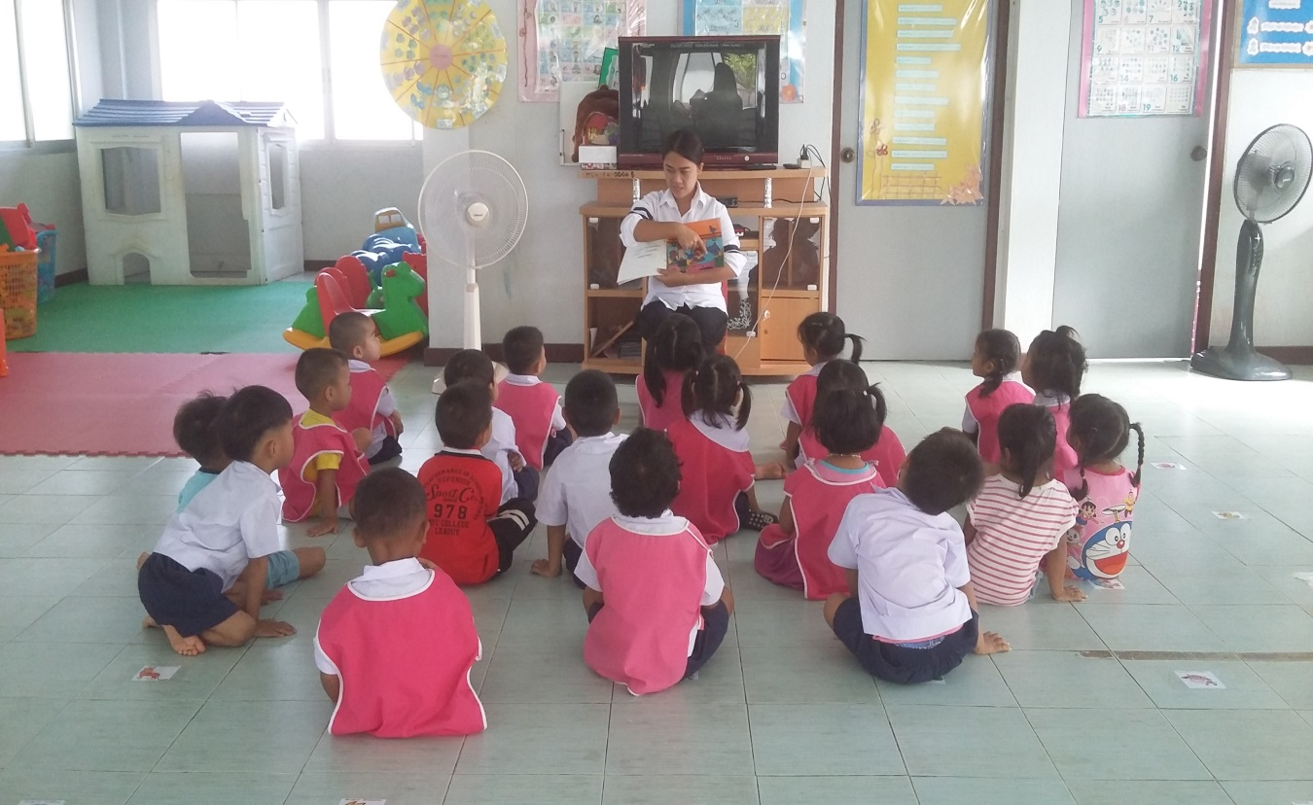

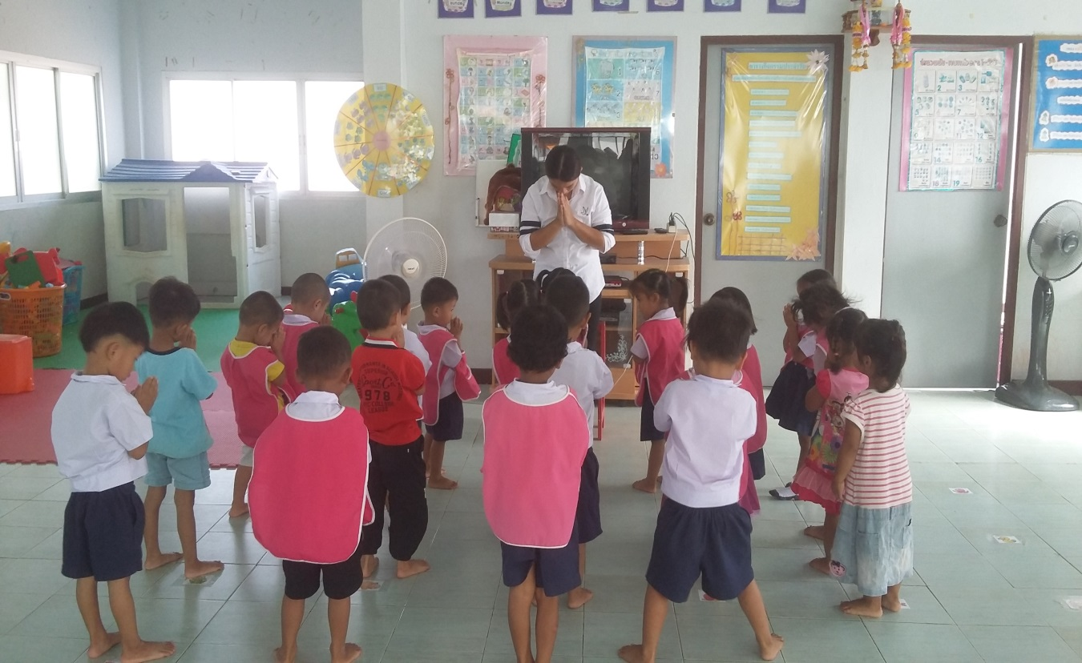

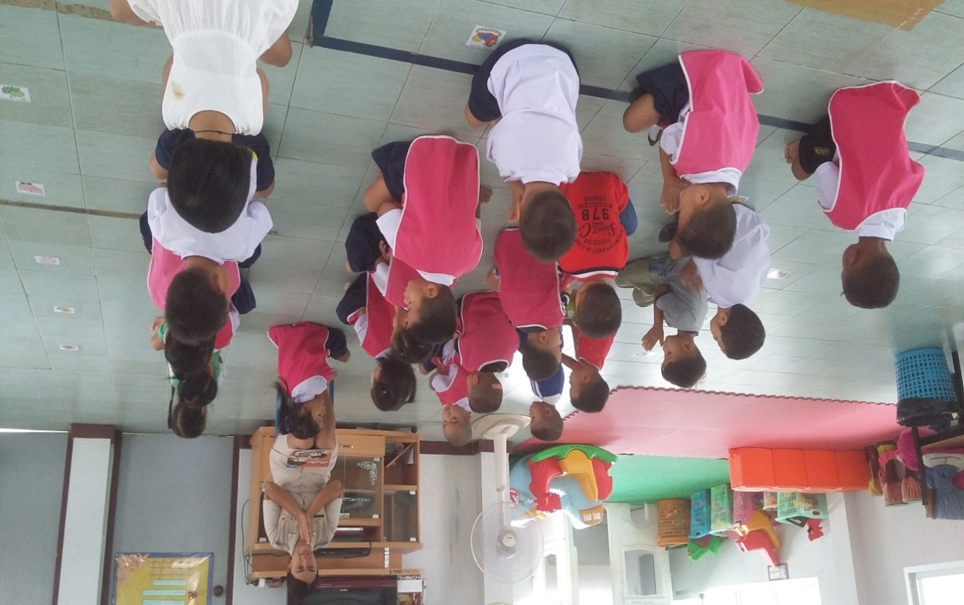

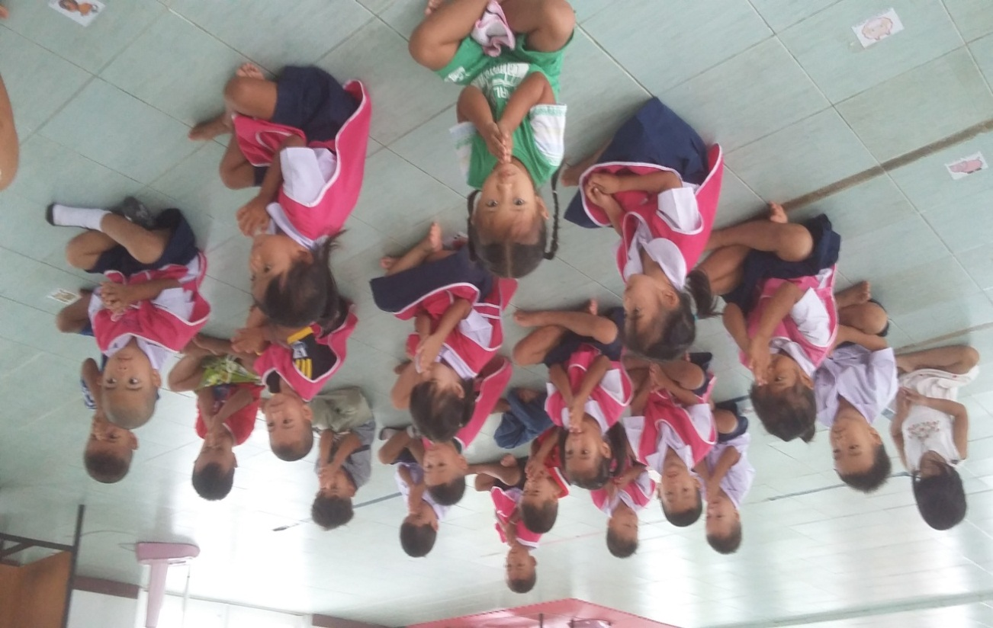

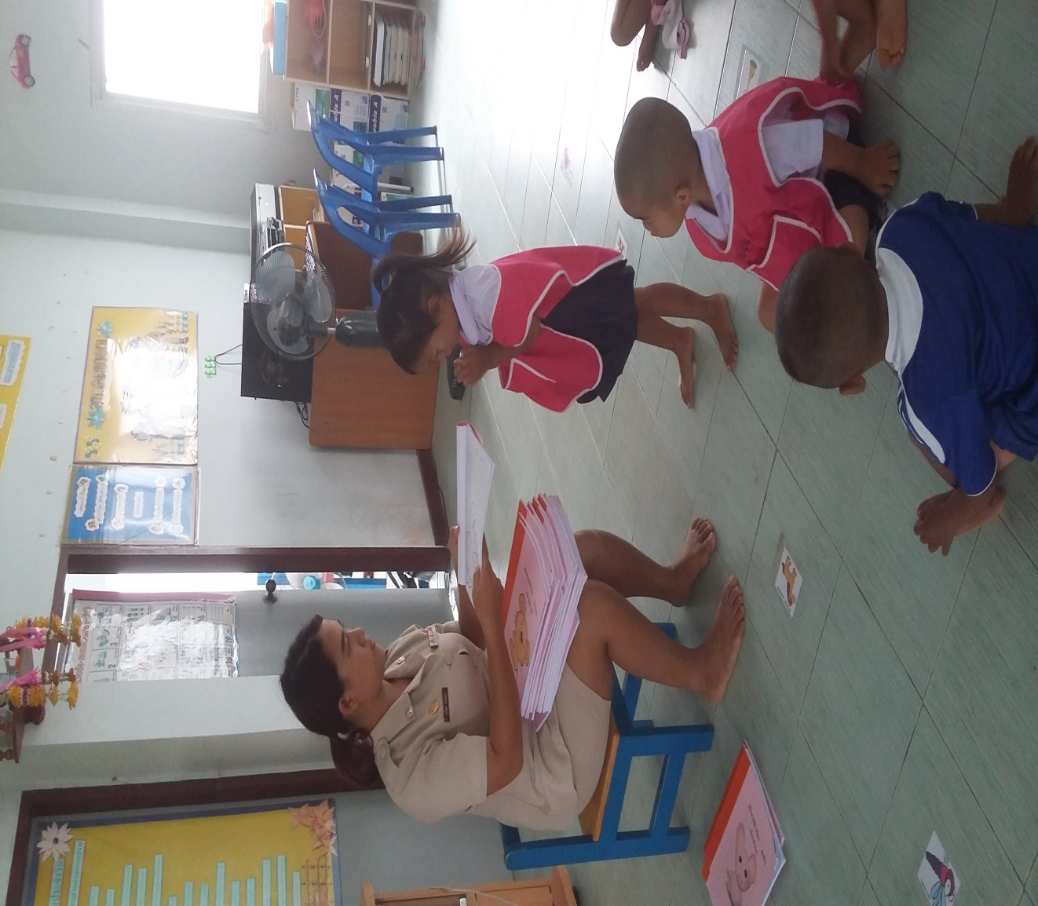

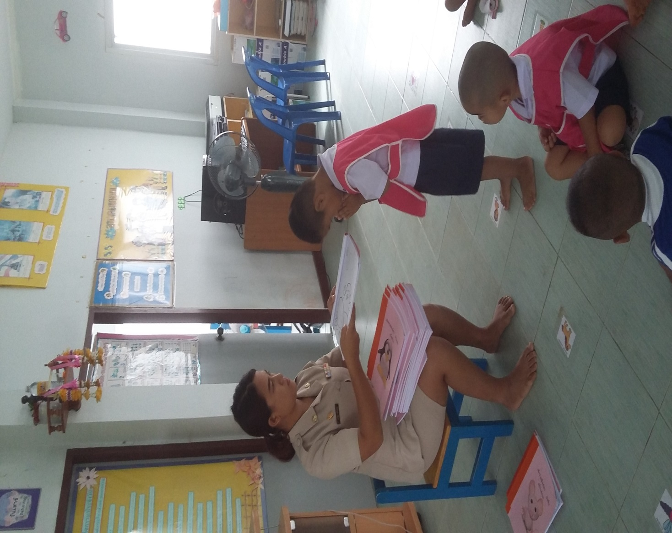

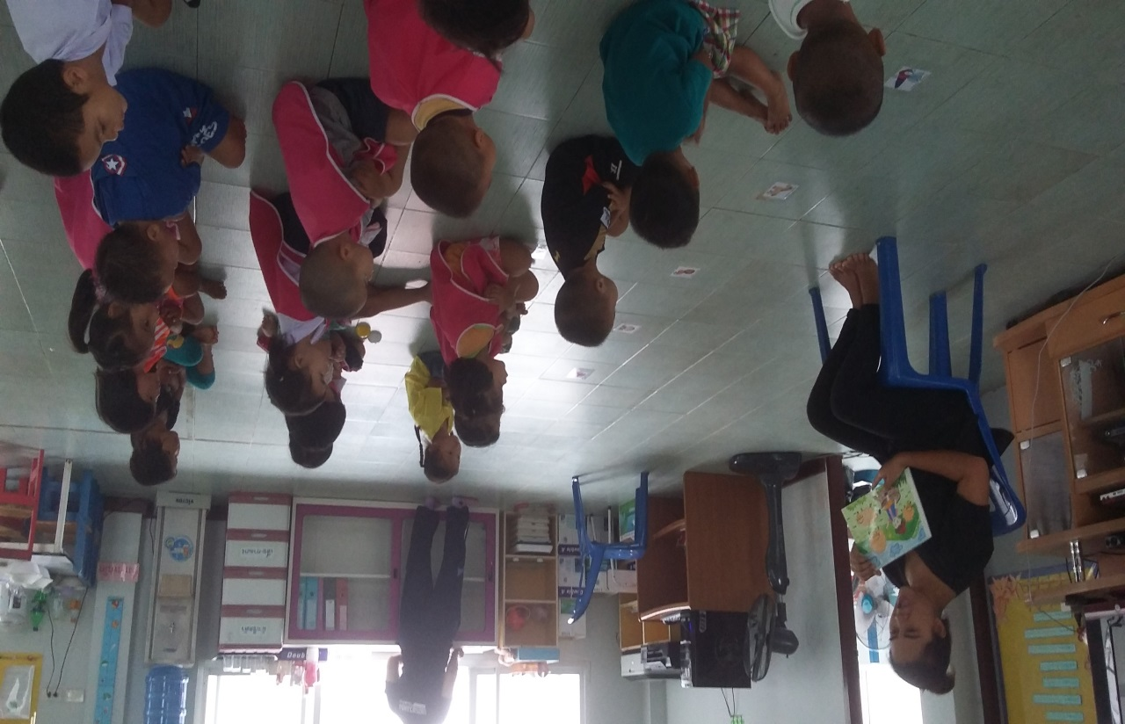

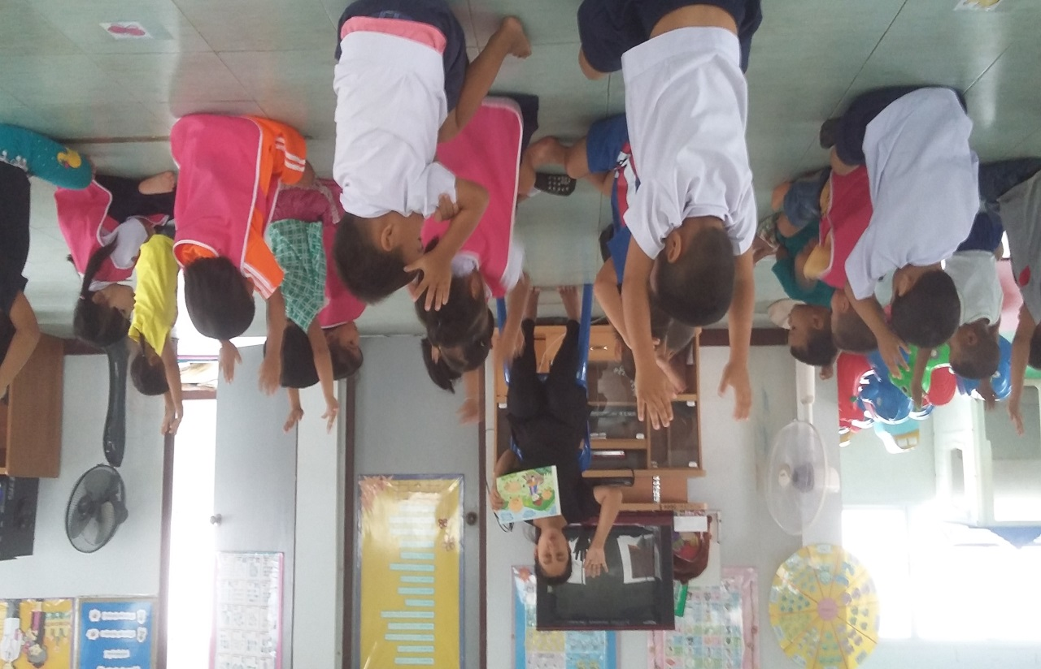

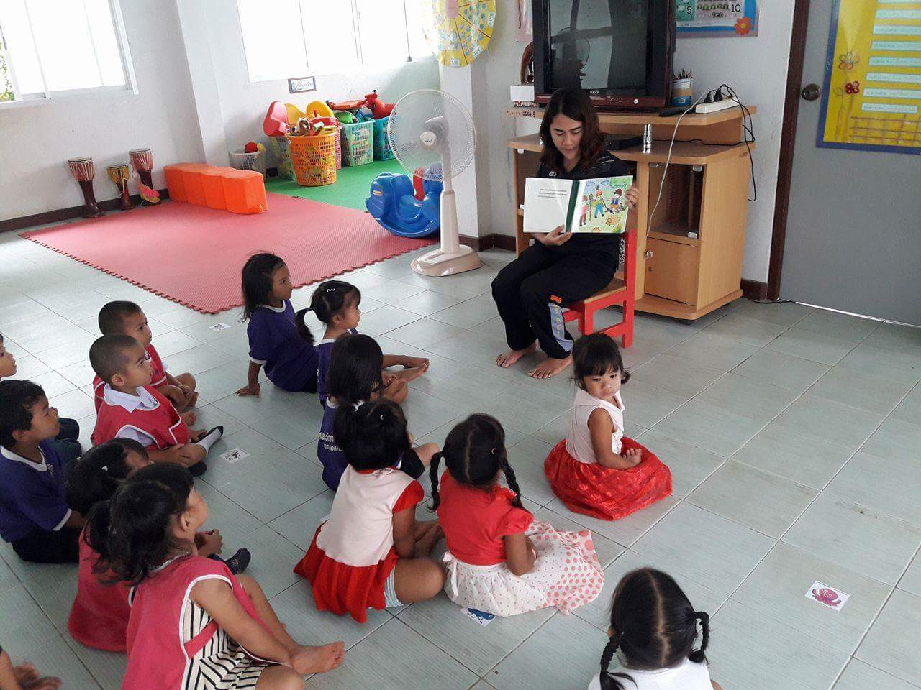

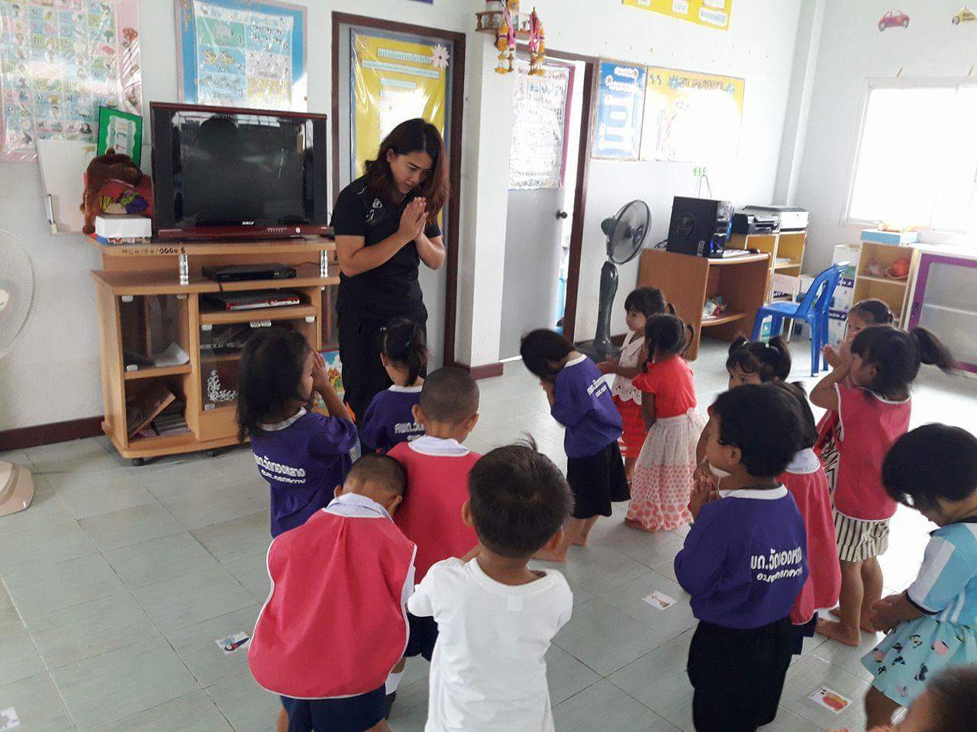

**ภาคผนวก ข**

**เครื่องมือวัดแบบสังเกตพฤติกรรมการพัฒนาจริยธรรมด้านการพูดของเด็กปฐมวัย**

**แบบสังเกตพฤติกรรมการพัฒนาจริยธรรมด้านการพูดของเด็กปฐมวัย**

**สัปดาห์ที่................วันที่...........เดือน..........................ปี................**

**□ ก่อนทำกิจกรรม □ หลังทำกิจกรรม**

**คำชี้แจง** ให้ทำเครื่องหมาย √ ในช่องที่เด็กปฏิบัติได้

|  |  |  |  |  |  |  |  |  |  |  |  |  |  |  |  |  |
| --- | --- | --- | --- | --- | --- | --- | --- | --- | --- | --- | --- | --- | --- | --- | --- | --- |
| **ชื่อ – สกุล** | **พูดสวัสดีมีคำลงท้าย(ค่ะ,ครับ)** | | | **พูดขอบคุณเมื่อผู้ใหญ่ให้ของ** | | | **ไม่พูดคำหยาบ** | | | **พูดขอโทษเมื่อทำผิดต่างๆ** | | | **พูดความจริง** | | | **รวม** |
| 3 | 2 | 1 | 3 | 2 | 1 | 3 | 2 | 1 | 3 | 2 | 1 | 3 | 2 | 1 |
| เด็กหญิงกมลเนตร บุษบงค์ |  |  |  |  |  |  |  |  |  |  |  |  |  |  |  |  |
| เด็กหญิงสิรินธา สอนผา |  |  |  |  |  |  |  |  |  |  |  |  |  |  |  |  |
| เด็กหญิงอรนภัทร์ส เขียววงศ์ |  |  |  |  |  |  |  |  |  |  |  |  |  |  |  |  |
| เด็กหญิงพัทธ์ธีรา บุญยะ |  |  |  |  |  |  |  |  |  |  |  |  |  |  |  |  |
| เด็กหญิงพิมพ์พิชชา ศรีอัชฌา |  |  |  |  |  |  |  |  |  |  |  |  |  |  |  |  |
| เด็กหญิงนริศร์ตา แห้วเพ็ชร |  |  |  |  |  |  |  |  |  |  |  |  |  |  |  |  |
| เด็กหญิงนริศร์ชา แห้วเพ็ชร |  |  |  |  |  |  |  |  |  |  |  |  |  |  |  |  |
| เด็กหญิงชลธิชา คูณสอน |  |  |  |  |  |  |  |  |  |  |  |  |  |  |  |  |
| เด็กชายศุภณัฐ กังวาล |  |  |  |  |  |  |  |  |  |  |  |  |  |  |  |  |
| เด็กชายสุธพงษ์ ทาบทอง |  |  |  |  |  |  |  |  |  |  |  |  |  |  |  |  |
| เด็กชายชยากร สังข์สุวรรณ |  |  |  |  |  |  |  |  |  |  |  |  |  |  |  |  |
| เด็กชายพีรพัฒน์ โพธิ์ศรีดี |  |  |  |  |  |  |  |  |  |  |  |  |  |  |  |  |
| เด็กชายปิยพล สุขานนท์ |  |  |  |  |  |  |  |  |  |  |  |  |  |  |  |  |
| เด็กชายสุกฤษฏิ์ เขียววงค์ |  |  |  |  |  |  |  |  |  |  |  |  |  |  |  |  |
| เด็กชายณัฐวรรธน์ อำนาจ |  |  |  |  |  |  |  |  |  |  |  |  |  |  |  |  |

**เกณฑ์การประเมิน**

ระดับ 3 หมายถึง มีการพัฒนาจริยธรรมด้านการพูดด้วยตนเอง

ระดับ 2 หมายถึง มีการพัฒนาจริยธรรมด้านการพูดโดยมีผู้แนะนำ

ระดับ 1 หมายถึง ไม่มีการพัฒนาจริยธรรมด้านการพูด